Приложение 9.4.35
ОПОП-ППССЗ по специальности
11.02.06 Техническая эксплуатация
транспортного радиоэлектронного
оборудования(по видам транспорта)

ФОНД ОЦЕНОЧНЫХ средств по профессиональному модулю
ПМ.02 МОНТАЖ И ТЕХНИЧЕСКАЯ ЭКСПЛУАТАЦИЯ СЕТЕЙ СВЯЗИ И СИСТЕМ ПЕРЕДАЧИ ДАННЫХ
основной профессиональной образовательной программы -
программы подготовки специалистов среднего звена по специальности СПО
11.02.06 Техническая эксплуатация транспортного радиоэлектронного оборудования
(по видам транспорта)

Базовая подготовка
среднего профессионального образования
(год начала подготовки по УП: 2026)

Содержание

1 | Паспорт фонда оценочных средств
1.1. | Система контроля и оценки освоения программы профессионального модуля
1.2. | Результаты освоения модуля, подлежащие проверке
1.3 | Дидактические единицы «иметь практический опыт», «уметь» и «знать»
2 | Оценка освоения междисциплинарных курсов
2.1. | Формы и методы оценивания
2.1.1 | Перечень заданий для оценки освоения МДК 02.01. Основы монтажа и технической эксплуатации линий связи. Тема 1. Сети электросвязи
2.1.1.1 | Задания для текущего контроля
2.1.1.2 | Экзамен по МДК 02.01. Основы монтажа и технической эксплуатации линий связи. Тема 1. Сети электросвязи
2.1.2 | Перечень заданий для оценки освоения МДК 02.02. Основы построения и технической эксплуатации систем связи. Тема 1. Многоканальные системы передачи.
2.1.2.1 | Задания для текущего контроля
2.2.2. | Задания для промежуточной аттестации
2.2.2.1 | Экзамен по МДК 02.02.Основы построения и технической эксплуатации систем связи Тема 2.Системы передачи данных
2.2.2.2 | Экзамен по МДК 02.02. Основы построения и технической эксплуатации систем связи. Тема 3. Системы телекоммуникаций
2.2.3 | Дифференцированный зачет по МДК 02.02 Основы построения и технической эксплуатации систем связи
2.2.4 | Защита курсового проекта (работы)
3 | Оценка по учебной и производственной практике
3.1 | Формы и методы оценивания
3.2 | Перечень видов работ для проверки результатов освоения программы профессионального модуля на практике
3.2.1 | Учебная практика
3.2.2 | Производственная практика
3.3 | Форма отчетных документов по практике
4 | Контрольно-оценочные материалы для экзамена квалификационного (комплексного)
4.1 | Паспорт
4.2 | Задание для экзаменующего
4.3 | Комплексные показатели сформированности компетенций
5 | Экспертный лист выполнения заданий экзамена квалификационного (комплексного)

1 Паспорт фонда оценочных средств

Результатом освоения профессионального модуля ПМ.02 Монтаж и техническая эксплуатация сетей связи и систем передачи данных является готовность обучающегося к выполнению вида профессиональной деятельности 11.02.06 Техническая эксплуатация транспортного радиоэлектронного оборудования(по видам транспорта).
Формой итоговой аттестации по профессиональному модулю является экзамен по модулю. Итогом экзамена по мдулю является однозначное решение: «Вид профессиональной деятельности освоен»или«Вид профессиональной деятельности не освоен».
  - Система контроля и оценки освоения программы профессионального модуля
Профессиональный модуль ПМ.02 Монтаж и техническая эксплуатация сетей связи и систем передачи данных состоит из следующих основных элементов оценивания:

Таблица 1 - Элементы оценивания
Элементы модуля, профессиональный модуль | Семестр | Формы промежуточной аттестации
МДК 02.01. Т1. Сети электросвязи (кабели и провода, сети и линии связи) | 5 | Экзамен
МДК 02.02. Т1. Многоканальные системы передачи | 5, 6 | Другие формы контроля, Дифференцированный зачет, курсовой проект
МДК 02.02. Т2. Системы передачи данных | 5 | Экзамен
МДК 02.02. Т3. Системы телекоммуникаций | 5 | Экзамен
МДК 02.02. Т4. Мобильная связь | 5 | Дифференцированный зачет
МДК 02.02. Т5. Радиосвязь с подвижными объектами | 6 | Другие формы контроля
УП.02.01. Учебная практика (монтаж устройств связи) | 6 | Дифференцированный зачет
ПП.02.01. Производственная практика по профилю специальности (техническая эксплуатация, обслуживание и ремонт транспортного радиоэлектронного оборудования) | 7 | Дифференцированный зачет
ПМ02 | 8 | Экзамен по модулю

1.2 Результаты освоения модуля, подлежащие проверке
По итогам изучения модуля подлежат проверке – уровень и качество освоения общих и профессиональных компетенций, практического опыта, умений и знаний в соответствии с требованиями федерального государственного образовательного стандарта среднего профессионального образования по специальности 11.02.06 Техническая эксплуатация транспортного радиоэлектронного оборудования(по видам транспорта).

Таблица 2 -Общие и профессиональные компетенции
Код  ОК, ПК | Уметь | Знать | Владеть навыками
ОК 01 | - распознавать задачу и/или проблему в профессиональном и/или социальном контексте;  - анализировать задачу и/или проблему и выделять её составные части;  определять этапы решения задачи;  - выявлять и эффективно искать информацию, необходимую для решения задачи и/или проблемы;  - составлять план действия;  определять необходимые ресурсы;  - владеть актуальными методами работы в профессиональной и смежных сферах;  - оценивать результат и последствия своих действий; (самостоятельно или с помощью наставника) | - актуальный профессиональный и социальный контекст, в котором приходится работать и жить;  - основные источники информации и ресурсы для решения задач и проблем в профессиональном и/или социальном контексте;  - алгоритмы выполнения работ в профессиональной и смежных областях;  - методы работы в профессиональной и смежных сферах;  - структуру плана для решения задач;  - порядок оценки результатов решения задач профессиональной деятельности | -
ОК 02 | - определять задачи для поиска информации;  - определять необходимые источники информации;  - планировать процесс поиска; структурировать получаемую информацию;  - выделять наиболее значимое в перечне информации;  - оценивать практическую значимость результатов поиска;  - оформлять результаты поиска, применять средства информационных технологий для решения профессиональных задач;  - использовать современное программное обеспечение;  - использовать различные цифровые средства для решения профессиональных задач | - номенклатура информационных источников, применяемых в профессиональной деятельности;  - приемы структурирования информации;  - формат оформления результатов поиска информации, современные средства и устройства информатизации;  - порядок их применения и программное обеспечение в профессиональной деятельности в том числе с использованием цифровых средств | -
ОК 04 | - организовывать работу коллектива и команды;  - взаимодействовать с коллегами, руководством, клиентами в ходе профессиональной деятельности | - психологические основы деятельности коллектива, психологические особенности личности;  - основы проектной деятельности | -
ОК 07 | - соблюдать нормы экологической безопасности;  - определять направления ресурсосбережения в рамках профессиональной деятельности по специальности, осуществлять работу с соблюдением принципов бережливого производства;  -организовывать профессиональную деятельность с учетом знаний об изменении климатических условий региона | - правила экологической безопасности при ведении профессиональной деятельности;  - основные ресурсы, задействованные в профессиональной деятельности;  - пути обеспечения ресурсосбережения  принципы бережливого производства;  - основные направления изменения климатических условий региона | -
ОК 09 | - понимать общий смысл четко произнесенных высказываний на известные темы (профессиональные и бытовые), понимать тексты на базовые профессиональные темы;  - участвовать в диалогах на знакомые общие и профессиональные темы;  - строить простые высказывания о себе и о своей профессиональной деятельности;  - кратко обосновывать и объяснять свои действия (текущие и планируемые);  - писать простые связные сообщения на знакомые или интересующие профессиональные темы | - правила построения простых и сложных предложений на профессиональные темы;  - основные общеупотребительные глаголы (бытовая и профессиональная лексика);  - лексический минимум, относящийся к описанию предметов, средств и процессов профессиональной деятельности;  - особенности произношения  правила чтения текстов профессиональной направленности | -
ПК 2.1. | «читать» маркировку кабелей связи;  выбирать необходимый тип и марку кабелей связи в зависимости от назначения, условий прокладки и эксплуатации;  выбирать оборудование, арматуру и материалы для разных типов кабелей и различных типов соединений;  проверять исправность кабелей;  осуществлять монтаж боксов, муфт и кроссов различного типа;  осуществлять монтаж механических соединителей и коннекторов различных типов;  прокладывать кабели связи различными способами;  производить разделку и монтаж кабелей связи различных видов и емкости;  выполнять кроссировку в распределительных шкафах и кабельных боксах;  выполнять операции по техническому обслуживанию и ремонту линейных сооружений связи;  выполнять измерения параметров кабеля, анализировать результаты измерений;  оформлять техническую документацию на выполненные работы; | основы электротехники, электроники и телефонии;  классификация сетей электросвязи, принципы построения и архитектуру взаимоувязанной сети связи Российской Федерации и ведомственных сетей связи;  принципы построения структурированных кабельных систем;  марки кабелей, их особенности, конструкция, характеристики и область применения;  основы распространения света в направленной среде;  правила разделки и монтажа кабелей связи различных видов;  типы, материалы и арматура линий передачи;  конструкции, характеристики, особенности и технология монтажа муфт различного типа;  инструменты и приспособления, используемые при монтаже линейно-кабельных сооружений (далее ЛКС), правила работы с ними;  машины и механизмы, применяемые при производстве работ;  технология выполнения операций по монтажу КЛС;  правила выполнения работ по организации обслуживания ЛКС;  правила прокладки, крепления и заземления кабелей связи;  методы отыскания мест и устранения повреждения;  методы защиты линий передачи от опасных и мешающих влияний, способы защиты медножильных кабелей от коррозии, устройство заземлений;  правила оформления выполненных работ;  правила строительства и ремонта кабельных линий передачи | - монтажа линейно-кабельных сооружений, в соответствии с технологической документацией;  - разделки и монтажа кабелей связи всех видов;  - контрольной диагностики и документирования монтажа кабельных линий связи
ПК 2.2 | - использовать техническую и справочную документацию при выполнении пуско-наладочных работ по вводу в действие различных видов связи и систем передачи данных;  - осуществлять осмотр и профилактическое обслуживание телекоммуникационного оборудования;  - монтировать и подключать телекоммуникационное оборудование;  - использовать контрольно-измерительные приборы и инструменты при измерении параметров телекоммуникационного оборудования;  - выполнять проверку качества произведенных работ | - устройство и принципы работы телекоммуникационного оборудования;  - правила подготовки, установки и монтажа телекоммуникационного оборудования;  - принципы организации сети связи общего пользования;  - принципы организации сетей радиосвязи;  - наименование, маркировка, правила использования инструментов при установке и инсталляции телекоммуникационного оборудования;  требования охраны труда, пожарной, промышленной и экологической безопасности при инсталляции телекоммуникационного оборудования | - монтажа, демонтажа и ввода в работу телекоммуникационного оборудования
ПК 2.3 | готовить сети и устройства связи к проведению регламентных работ;  применять техническую документацию при проведении регламентных работ на сетях и устройствах связи;  производить необходимую для регламентных работ разборку, сборку, чистку и регулировку сетей и устройств связи;  выполнять документирование и оформление результатов работы после проведения регламентных работ на сетях и устройствах связи;  выполнять требования охраны труда, пожарной, промышленной и экологической безопасности при проведении регламентных работ на сетях и устройствах связи | - назначение, основные технические данные, состав оборудования, структурные и функциональные схемы радиоэлектронного оборудования;  - принципы технического обслуживания сетей и устройств связи;  - правила технической эксплуатации сетей и устройств связи;  - правила подготовки сетей и устройств связи к проведению регламентных работ;  - требования охраны труда, пожарной, промышленной и экологической безопасности при проведении регламентных работ на сетях и устройствах связи | - выполнение работ по технической эксплуатации сетей и устройств связи в соответствии с технической документацией;  - подготовки, настройки и регулировки сетей и устройств связи;

В результате освоения учебной дисциплины обучающийся должен формировать следующие личностные результаты(далее - ЛР).

Таблица 3 - Личностные результаты

Код | Наименование результата обучения
ЛР 13 | Готовность обучающегося соответствовать ожиданиям работодателей: ответственный сотрудник, дисциплинированный, трудолюбивый, нацеленный на достижение поставленных задач, эффективно взаимодействующий с членами команды, сотрудничающий с другими людьми, проектно мыслящий
ЛР 19 | Уважительное отношения обучающихся к результатам собственного и чужого труда
ЛР 25 | Способный к генерированию, осмыслению и доведению до конечной реализации предлагаемых инноваций
ЛР 27 | Проявляющий способности к непрерывному развитию в области профессиональных компетенций и междисциплинарных знаний
ЛР 30 | Осуществляющий поиск и использование информации, необходимой для эффективного выполнения различных задач, профессионального и личностного развития
ЛР 31 | Умеющий эффективно работать в коллективе, общаться с коллегами, руководством, потребителями

1.3 Дидактические единицы «иметь практический опыт», «уметь» и «знать»

В результате освоения программы профессионального модуля ПМ.02 Техническая эксплуатация сетей и устройств связи, обслуживание и ремонт транспортного радиоэлектронного оборудования, обучающийся должен освоить дидактические единицы.

Таблица 4 –Перечень дидактических единиц, форм и методов контроля и оценки
Код  ОК, ПК | Уметь | Знать | Владеть навыками | Формы и методы контроля
ОК 01 | - распознавать задачу и/или проблему в профессиональном и/или социальном контексте;  - анализировать задачу и/или проблему и выделять её составные части;  определять этапы решения задачи;  - выявлять и эффективно искать информацию, необходимую для решения задачи и/или проблемы;  - составлять план действия;  определять необходимые ресурсы;  - владеть актуальными методами работы в профессиональной и смежных сферах;  - оценивать результат и последствия своих действий; (самостоятельно или с помощью наставника) | - актуальный профессиональный и социальный контекст, в котором приходится работать и жить;  - основные источники информации и ресурсы для решения задач и проблем в профессиональном и/или социальном контексте;  - алгоритмы выполнения работ в профессиональной и смежных областях;  - методы работы в профессиональной и смежных сферах;  - структуру плана для решения задач;  - порядок оценки результатов решения задач профессиональной деятельности | - | интерпретация результатов наблюдений за деятельностью обучающегося в процессе освоения образовательной программы
ОК 02 | - определять задачи для поиска информации;  - определять необходимые источники информации;  - планировать процесс поиска; структурировать получаемую информацию;  - выделять наиболее значимое в перечне информации;  - оценивать практическую значимость результатов поиска;  - оформлять результаты поиска, применять средства информационных технологий для решения профессиональных задач;  - использовать современное программное обеспечение;  - использовать различные цифровые средства для решения профессиональных задач | - номенклатура информационных источников, применяемых в профессиональной деятельности;  - приемы структурирования информации;  - формат оформления результатов поиска информации, современные средства и устройства информатизации;  - порядок их применения и программное обеспечение в профессиональной деятельности в том числе с использованием цифровых средств | - | интерпретация результатов наблюдений за деятельностью обучающегося в процессе освоения образовательной программы
ОК 04 | - организовывать работу коллектива и команды;  - взаимодействовать с коллегами, руководством, клиентами в ходе профессиональной деятельности | - психологические основы деятельности коллектива, психологические особенности личности;  - основы проектной деятельности | - | интерпретация результатов наблюдений за деятельностью обучающегося в процессе освоения образовательной программы
ОК 07 | - соблюдать нормы экологической безопасности;  - определять направления ресурсосбережения в рамках профессиональной деятельности по специальности, осуществлять работу с соблюдением принципов бережливого производства;  -организовывать профессиональную деятельность с учетом знаний об изменении климатических условий региона | - правила экологической безопасности при ведении профессиональной деятельности;  - основные ресурсы, задействованные в профессиональной деятельности;  - пути обеспечения ресурсосбережения  принципы бережливого производства;  - основные направления изменения климатических условий региона | - | интерпретация результатов наблюдений за деятельностью обучающегося в процессе освоения образовательной программы
ОК 09 | - понимать общий смысл четко произнесенных высказываний на известные темы (профессиональные и бытовые), понимать тексты на базовые профессиональные темы;  - участвовать в диалогах на знакомые общие и профессиональные темы;  - строить простые высказывания о себе и о своей профессиональной деятельности;  - кратко обосновывать и объяснять свои действия (текущие и планируемые);  - писать простые связные сообщения на знакомые или интересующие профессиональные темы | - правила построения простых и сложных предложений на профессиональные темы;  - основные общеупотребительные глаголы (бытовая и профессиональная лексика);  - лексический минимум, относящийся к описанию предметов, средств и процессов профессиональной деятельности;  - особенности произношения  правила чтения текстов профессиональной направленности | - | интерпретация результатов наблюдений за деятельностью обучающегося в процессе освоения образовательной программы
ПК 2.1. | «читать» маркировку кабелей связи;  выбирать необходимый тип и марку кабелей связи в зависимости от назначения, условий прокладки и эксплуатации;  выбирать оборудование, арматуру и материалы для разных типов кабелей и различных типов соединений;  проверять исправность кабелей;  осуществлять монтаж боксов, муфт и кроссов различного типа;  осуществлять монтаж механических соединителей и коннекторов различных типов;  прокладывать кабели связи различными способами;  производить разделку и монтаж кабелей связи различных видов и емкости;  выполнять кроссировку в распределительных шкафах и кабельных боксах;  выполнять операции по техническому обслуживанию и ремонту линейных сооружений связи;  выполнять измерения параметров кабеля, анализировать результаты измерений;  оформлять техническую документацию на выполненные работы; | основы электротехники, электроники и телефонии;  классификация сетей электросвязи, принципы построения и архитектуру взаимоувязанной сети связи Российской Федерации и ведомственных сетей связи;  принципы построения структурированных кабельных систем;  марки кабелей, их особенности, конструкция, характеристики и область применения;  основы распространения света в направленной среде;  правила разделки и монтажа кабелей связи различных видов;  типы, материалы и арматура линий передачи;  конструкции, характеристики, особенности и технология монтажа муфт различного типа;  инструменты и приспособления, используемые при монтаже линейно-кабельных сооружений (далее ЛКС), правила работы с ними;  машины и механизмы, применяемые при производстве работ;  технология выполнения операций по монтажу КЛС;  правила выполнения работ по организации обслуживания ЛКС;  правила прокладки, крепления и заземления кабелей связи;  методы отыскания мест и устранения повреждения;  методы защиты линий передачи от опасных и мешающих влияний, способы защиты медножильных кабелей от коррозии, устройство заземлений;  правила оформления выполненных работ;  правила строительства и ремонта кабельных линий передачи | - монтажа линейно-кабельных сооружений, в соответствии с технологической документацией;  - разделки и монтажа кабелей связи всех видов;  - контрольной диагностики и документирования монтажа кабельных линий связи | текущий контроль в форме защиты лабораторных работ и практических занятий; контрольные работы; зачеты по учебной и производственной практике;  комплексный экзамен по модулю
ПК 2.2 | - использовать техническую и справочную документацию при выполнении пуско-наладочных работ по вводу в действие различных видов связи и систем передачи данных;  - осуществлять осмотр и профилактическое обслуживание телекоммуникационного оборудования;  - монтировать и подключать телекоммуникационное оборудование;  - использовать контрольно-измерительные приборы и инструменты при измерении параметров телекоммуникационного оборудования;  - выполнять проверку качества произведенных работ | - устройство и принципы работы телекоммуникационного оборудования;  - правила подготовки, установки и монтажа телекоммуникационного оборудования;  - принципы организации сети связи общего пользования;  - принципы организации сетей радиосвязи;  - наименование, маркировка, правила использования инструментов при установке и инсталляции телекоммуникационного оборудования;  требования охраны труда, пожарной, промышленной и экологической безопасности при инсталляции телекоммуникационного оборудования | - монтажа, демонтажа и ввода в работу телекоммуникационного оборудования | текущий контроль в форме защиты лабораторных работ и практических занятий; контрольные работы; зачеты по учебной и производственной практике;  комплексный экзамен по модулю
ПК 2.3 | готовить сети и устройства связи к проведению регламентных работ;  применять техническую документацию при проведении регламентных работ на сетях и устройствах связи;  производить необходимую для регламентных работ разборку, сборку, чистку и регулировку сетей и устройств связи;  выполнять документирование и оформление результатов работы после проведения регламентных работ на сетях и устройствах связи;  выполнять требования охраны труда, пожарной, промышленной и экологической безопасности при проведении регламентных работ на сетях и устройствах связи | - назначение, основные технические данные, состав оборудования, структурные и функциональные схемы радиоэлектронного оборудования;  - принципы технического обслуживания сетей и устройств связи;  - правила технической эксплуатации сетей и устройств связи;  - правила подготовки сетей и устройств связи к проведению регламентных работ;  - требования охраны труда, пожарной, промышленной и экологической безопасности при проведении регламентных работ на сетях и устройствах связи | - выполнение работ по технической эксплуатации сетей и устройств связи в соответствии с технической документацией;  - подготовки, настройки и регулировки сетей и устройств связи; | текущий контроль в форме защиты лабораторных работ и практических занятий; контрольные работы; зачеты по учебной и производственной практике;  комплексный экзамен по модулю

2 Оценка освоения междисциплинарных курсов

2.1. Формы и методы оценивания
Предметом оценки освоения МДК являются умения и знания. Контроль и оценка этих дидактических единиц осуществляются с использованием следующих форм и методов: устный опрос, тестирование по разделам, защита лабораторных и практических работ, самостоятельная работа (написание рефератов, выполнение презентаций, доклады по темам) дифференцированный зачет, другие формы контроля, экзамен по МДК, экзамен по модулю.
2.1.1 Перечень заданий для оценки освоения МДК 02.01. Основы монтажа и технической эксплуатации линий связи
Тема 1 Сети электросвязи (кабели и провода, сети и линии связи)
Экзамен
КУ – 54

ОТЖТ структурное подразделение ОрИПС – филиала ПривГУПС
Рассмотрено предметной (цикловой) комиссией  «_» ________ 202__ г.  Председатель ПЦК  ___________ | ЭКЗАМЕНАЦИОННЫЙ БИЛЕТ №1  МДК 02.01 Тема 1  Сети электросвязи (кабели и провода, сети и линии связи)  Группа РС-3- Семестр 5 | утверждаю  Руководитель структурного подразделения СПО  ___________  « __ » _______ 202__ г.

Оцениваемые компетенции: ОК 01.; ОК 02.; ОК 04.; ОК 07.; ОК 09.; ПК 2.1.; ПК 2.2.; ПК 2.3, ЛР 13, ЛР 10, ЛР 27, ЛР 29
Инструкция для обучающихся:
Внимательно прочитайте задание.
Задание состоит из частей А, В, С.
Внимательно прочитайте задания части А, которое состоит из 10 тестовых заданий, правильное сформулированное определение оценивается в 1 балл;
При выполнении задания части В при полном ответе оценивается в 5 баллов;
При выполнении части С практическое задание оценивается в 15 баллов
Оборудование: плакаты, макеты, техническая и справочная литература.

Критерии оценки:
Каждое правильно выполненное задание части А соответствует 10 баллам, задание части В -5 баллам, задание части С (правильно выполненный схематический рисунок) – 15 баллам.
Максимальное количество баллов – 30.
отметка (оценка) | количество правильных ответов в баллах | количество правильных ответов в процентах
5 (отлично) | 21-30 баллов | от 86% до 100%
4 (хорошо) | 11-21 баллов | от 76% до 85%
3 (удовлетворительно) | 9-10 баллов | от 61% до75%
2 (неудовлетворительно) | менее 9 баллов | от 0% до 60%

Время выполнения каждого задания и максимальное время на экзамен:
Часть А - 15 мин; часть В - 15 мин; часть С - 15 мин.
Всего на экзамен - 45 мин.

Часть А
- Виды сигналов:
a) аналоговый, дискретизированный, импульсный, квантовый
b) спектральный, концентральный, периодический
c) квантовый, аналоговый линейный
- Первичные дискретные сигналы обычно имеют:
a) гиперболический вид с одним разрешенным состоянием
b) параболический вид с двумя разрешенными состояниями
c) вид прямоугольных импульсов
- Преимущества цифровых систем связи по сравнению с аналоговыми:
a) высокая скорость передачи, корпоративная система, новые методы передачи и коммутации
b) передача происходит по медным кабелям, сигнал концентрированный, спектральный
c) высокая помехоустойчивость, слабая зависимость качества передачи от длины линии связи, стабильность электрических параметров
- Шнур - это:
a) одна или несколько изолированных жил, заключенных в оболочку, поверх которых расположен защитный покров
b) провод с изолированными жилами повышенной гибкости
c) несколько неизолированных жил, изготовленных из одной или нескольких скрученных проволок
- Провод - это:
a) одна или несколько изолированных жил, заключенных в оболочку, поверх которых расположен защитный покров
b) несколько изолированных жил повышенной гибкости
c) одна неизолированная жила, изготовленная из одной или нескольких скрученных проволок
- Кабель - это:
a)одна или несколько изолированных жил, заключенных в оболочку, поверх которых расположен защитный покров
b) провод с изолированными жилами повышенной гибкости
c) одна неизолированная жила, изготовленная из одной или нескольких скрученных проволок
- Сердцевина оптического волокна - это:
a) область по краям оптического волокна , с постоянным или более низким источником преломления
b) область в центре волокна , показатель преломления которой больше, чем у оболочки
c) оболочка оптического волокна
- Дисперсия - это:
a) параметр ширины полосы пропускания оптического волокна
b) параметр максимальной длины регенерационного участка
c) параметр максимального числа каналов в системе передачи
- Оптический кабель состоит из:
a)скрученных по определенной системе оптических волокон из кварцевого стекла, заключенных в общую защитную оболочку
b) оптического волокна, в виде нити и отражающей оболочки из кварцевого стекла
c) одной или нескольких изолированных жил, заключенных в оболочку, поверх которых расположен защитный покров
- Совмещенные магистральные линии предназначены для:
a) организации абонентской, стрелочной и других видов связи в пределах ж.д. узла или станции
b)организации дорожной, отделенческой связи, а так же цепей автоматики и телемеханики
c) организации магистральной, абонентской и других видов связи в пределах ж.д. станции

Часть В
Структура ЕСЭ России. Дайте краткую характеристику
Часть С
Зарисуйте обобщенную структурную схему системы электросвязи

Преподаватель ___________________

Эталон ответа
Часть А
- Виды сигналов:
a) аналоговый, дискретизированный, импульсный, квантовый
b) спектральный, концентральный, периодический
c) квантовый, аналоговый линейный
- Первичные дискретные сигналы обычно имеют:
a) гиперболический вид с одним разрешенным состоянием
b) параболический вид с двумя разрешенными состояниями
c) вид прямоугольных импульсов
- Преимущества цифровых систем связи по сравнению с аналоговыми:
a) высокая скорость передачи, корпоративная система, новые методы передачи и коммутации
b) передача происходит по медным кабелям, сигнал концентрированный, спектральный
c) высокая помехоустойчивость, слабая зависимость качества передачи от длины линии связи, стабильность электрических параметров
- Шнур - это:
a) одна или несколько изолированных жил, заключенных в оболочку, поверх которых расположен защитный покров
b) провод с изолированными жилами повышенной гибкости
c) несколько неизолированных жил, изготовленных из одной или нескольких скрученных проволок
- Провод - это:
a) одна или несколько изолированных жил, заключенных в оболочку, поверх которых расположен защитный покров
b) несколько изолированных жил повышенной гибкости
c) одна неизолированная жила, изготовленная из одной или нескольких скрученных проволок
- Кабель - это:
a)одна или несколько изолированных жил, заключенных в оболочку, поверх которых расположен защитный покров
b) провод с изолированными жилами повышенной гибкости
c) одна неизолированная жила, изготовленная из одной или нескольких скрученных проволок
- Сердцевина оптического волокна - это:
a) область по краям оптического волокна , с постоянным или более низким источником преломления
b) область в центре волокна , показатель преломления которой больше, чем у оболочки
c) оболочка оптического волокна
- Дисперсия - это:
a) параметр ширины полосы пропускания оптического волокна
b) параметр максимальной длины регенерационного участка
c) параметр максимального числа каналов в системе передачи
- Оптический кабель состоит из:
a)скрученных по определенной системе оптических волокон из кварцевого стекла, заключенных в общую защитную оболочку
b) оптического волокна, в виде нити и отражающей оболочки из кварцевого стекла
c) одной или нескольких изолированных жил, заключенных в оболочку, поверх которых расположен защитный покров
- Совмещенные магистральные линии предназначены для:
a) организации абонентской, стрелочной и других видов связи в пределах ж.д. узла или станции
b)организации дорожной, отделенческой связи, а так же цепей автоматики и телемеханики
c) организации магистральной, абонентской и других видов связи в пределах ж.д. станции или перегона

Часть В
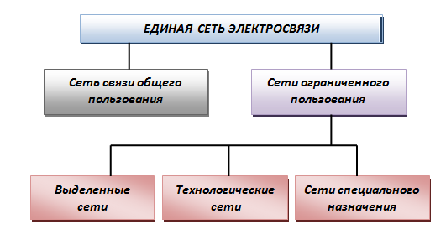
Сеть связи общего пользования (ОП) предназначена для предоставления услуг электросвязи любому пользователю на территории Российской Федерации. Сеть связи общего пользования представляет собой комплекс взаимодействующих сетей электросвязи, в том числе сети связи для распространения программ телевизионного вещания и радиовещания. Сеть связи ОП имеет присоединение к сетям связи общего пользования иностранных государств.
Выделенные, технологические, а также сети связи специального назначения образуют группу сетей ограниченного пользования, так как контингент их пользователей ограничен корпоративными клиентами.
Выделенные сети связи предназначены для предоставления услуг ограниченному кругу пользователей или группам таких пользователей. Выделенные сети связи могут взаимодействовать между собой. Выделенные сети связи не имеют присоединения к сети связи общего пользования, а также к сетям связи общего пользования иностранных государств. Технологии и средства связи, применяемые для организации выделенных сетей связи, а также принципы их построения устанавливаются собственниками или иными владельцами этих сетей.
Выделенная сеть связи может быть присоединена к сети связи общего пользования с переводом в категорию сети связи общего пользования, если выделенная сеть связи соответствует требованиям, установленным для сети связи общего пользования.
Технологические сети связи предназначены для обеспечения производственной деятельности организаций, управления технологическими процессами в производстве. При наличии свободных ресурсов технологической сети связи часть этой сети может быть присоединена к сети связи общего пользования с переводом в категорию сети связи общего пользования для оказания возмездных услуг связи любому пользователю на основании соответствующей лицензии.
Технологические сети связи могут быть присоединены к технологическим сетям связи иностранных организаций только для обеспечения единого технологического цикла.
Сети связи специального назначения предназначены для нужд государственного управления, в том числе президентская связь, правительственная связь, связь для нужд обороны страны, безопасности государства и обеспечения правопорядка. Эти сети не могут
использоваться для возмездного оказания услуг связи, если иное не предусмотрено законодательством Российской Федерации.
Часть С
Сообщение с выхода источника информации (ИС) поступает на вход первичного преобразователя (ПППер) передачи, где сигнал неэлектрической природы преобразуется в первичный электрический сигнал. В передатчике (ПРД) первичный сигнал преобразуется во вторичный, наиболее удобный для передачи, который хорошо согласуется с характеристиками среды распространения – направляющей средой электросвязи (линии связи). В процессе передачи электрический сигнал искажается, ослабляется в результате воздействия источника помех (взаимные влияния каналов, влияния линий электропередачи, электрифицированных железных дорог, грозовых разрядов и т. д.).

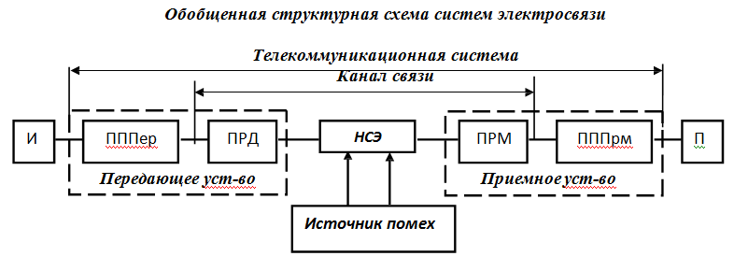
Приемник (ПРМ) выделяет из суммы вторичного сигнала и помехи только вторичный электрический сигнал и преобразует в первичный.
В первичном преобразователе приема (ПППрм) первичный электрический сигнал преобразуется в копию передаваемого сообщения, которое поступает к получателю сообщения (ПС). Первичные преобразователи передачи и приема называются оконечными устройствами.
В качестве преобразователя передачи при передаче речевых сообщений является микрофон, а первичным преобразователем приема - телефон; видеосигнала - видеокамера на передаче, а на приеме - электронно-лучевая трубка и т. п.
Канал связи представляет собой совокупность технических средств и направляющей среды передачи, обеспечивающих качественную передачу от передатчика к приемнику электромагнитных сигналов сообщения любого вида, ограниченных по мощности в определенной области частот, или с определенной скоростью (передатчик, линия передачи, приемник).
Различают два основных типа направляющих структур: линии в атмосфере (радиолинии - РЛ) и направляющие системы передачи (линии связи).
Особенностью радиолиний является распространение электромагнитных волн в свободном (естественном) пространстве (воздух, земля, вода, космос). Дальность РЛ составляет от сотен миллионов километров.
Особенностью направляющих систем электросвязи является то, что распространение сигналов в них от одного абонента (или станции, устройства) к другому осуществляется только по специально созданным цепям и трактам, образующим направляющие системы, предназначенные для передачи электромагнитных сигналов в заданном направлении с должным качеством.
Каналы и системы связи, использующие искусственную среду распространения (металлические провода, оптическое волокно) называются проводными. К проводным относятся воздушные линии (ВЛ), кабельные (КЛ) линии - электрические (симметричные СК, коаксиальные КК), у которых направляющая система образуется системами «проводник- диэлектрик».

2.1.1.2 Экзамен по МДК 02.01. Основы монтажа и технической эксплуатации линий связи. Тема 1. Сети электросвязи
Экзамен по МДК 02.01 Тема 1 Сети электросвязи может проводится в форме тестирования с применением электронной образовательной среды ОрИПС в 5 семестре.
Регламент экзамена
Общее количество вопросов -30
Тестирование проводится выборкой заданий, максимальное количество заданий 30.
Время проведения теста – 45 минут.
Оценка выставляется программой автоматически, результаты протоколируются и выводятся на печать, с указанием личных данных аттестуемого.
Тестовые задания, предусматривают один верный ответ в тесте, ключ решений прилагается.
Экзамен проводится с учетом результатов промежуточной аттестации. При условии успешного освоения всех промежуточных аттестаций, студент может быть освобожден на экзамене от выполнения проверки определенной части дидактических единиц.
Критерии оценки:
Каждое правильно выполненное задание – 1балл.
Максимальное количество баллов – 30 баллов.

Отметка (оценка) | Количество правильных ответов в баллах | Количество правильных ответов в процентах
5 (отлично) | 26-30 баллов | от 86% до 100%
4 (хорошо) | 23- 25 баллов | от 76% до 85 %
3 (удовлетворительно) | 18-22 баллов | от 61% до 75%
2 (неудовлетворительно) | менее 18 баллов | от 0% до 60%

ПЕРЕЧЕНЬ ВОПРОСОВ ПО ТЕМЕ 1. СЕТИ ЭЛЕКТРОСВЯЗИ.

- Информация измеряется в....
a) бодах
b) байтах
c) герцах

- Сообщение это:
a) сведения, являющиеся объектом распределения, передачи, преобразования, хранения
b) электрический сигнал, а также пик- фактор
c) периодическое значение, развернутое во времени

- В состав взаимоувязанной сети связи (ВВС) не входят:
a) транспортная система, сетевой узел, сетевая станция
b)выделенные, внутрипроизводственные и технологические сети
c) технические сети, сетевая станция, магистральная сеть

- Кабелем называют:
a) высоковольтно-сигнальные линии
b) согласующие автотрансформаторы
c) совокупность нескольких проводников, заключенных в общую защитную оболочку

- Первичная сеть связи, как правило, включает в себя:
a) одну сеть
b) две сети
c) две и более сетей

- Оконечная разделка кабеля производится как правило в:
a) на месте укладки в кабельной канализации
b) релейных шкафах
c) кабельных боксах

- Каналы передачи подразделяются на:
a) магистральные, первичные, вторичные
b) линейные, типовые, групповые
c) аналоговые, цифровые, смешанные

- Для защиты от перенапряжений воздушных и кабельных линий применяют:
a) сглаживающие фильтры, транспозицию
b)разрядники и нелинейные выравниватели
c) защитные тросы, отсасывающие трансформаторы

- Существует несколько классических топологических структур:
a) линейная, квантовая, однонаправленная
b) полносвязная сеть, радиальная, радиально- узловая
c) регенерационная, аналоговая, магистральная

- Виды сигналов:
a) аналоговый, дискретизированный, импульсный, квантовый
b) спектральный, концентральный, периодический
c) квантовый, аналоговый линейный

- Первичные дискретные сигналы обычно имеют:
a) гиперболический вид с одним разрешенным состоянием
b) параболический вид с двумя разрешенными состояниями
c) вид прямоугольных импульсов

- Преимущества цифровых систем связи по сравнению с аналоговыми:
a) высокая скорость передачи, корпоративная система, новые методы передачи и коммутации
b) передача происходит по медным кабелям, сигнал концентрированный, спектральный
c) высокая помехоустойчивость, слабая зависимость качества передачи от длины линии связи, стабильность электрических параметров

- Шнур - это:
a) одна или несколько изолированных жил, заключенных в оболочку, поверх которых расположен защитный покров
b) провод с изолированными жилами повышенной гибкости
c) несколько неизолированных жил, изготовленных из одной или нескольких скрученных проволок

- Провод - это:
a) одна или несколько изолированных жил, заключенных в оболочку, поверх которых расположен защитный покров
b) несколько изолированных жил повышенной гибкости
c) одна неизолированная жила, изготовленная из одной или нескольких скрученных проволок

- Кабель - это:
a)одна или несколько изолированных жил, заключенных в оболочку, поверх которых расположен защитный покров
b) провод с изолированными жилами повышенной гибкости
c) одна неизолированная жила, изготовленная из одной или нескольких скрученных проволок

- Сердцевина оптического волокна - это:
a) область по краям оптического волокна , с постоянным или более низким источником преломления
b) область в центре волокна , показатель преломления которой больше, чем у оболочки
c) оболочка оптического волокна

- Дисперсия - это:
a) параметр ширины полосы пропускания оптического волокна
b) параметр максимальной длины регенерационного участка
c) параметр максимального числа каналов в системе передачи

- Оптический кабель состоит из:
a)скрученных по определенной системе оптических волокон из кварцевого стекла, заключенных в общую защитную оболочку
b) оптического волокна, в виде нити и отражающей оболочки из кварцевого стекла
c) одной или нескольких изолированных жил, заключенных в оболочку, поверх которых расположен защитный покров

- Совмещенные магистральные линии предназначены для:
a) организации абонентской, стрелочной и других видов связи в пределах ж.д. узла или станции
b)организации дорожной, отделенческой связи, а так же цепей автоматики и телемеханики
c) организации магистральной, абонентской и других видов связи в пределах ж.д. станции

- Сети местной связи предназначены для:
a)организации абонентской, стрелочной и других видов связи в пределах ж.д. узла или станции
b) организации дорожной, отделенческой связи, а так же цепей автоматики и телемеханики
c) организации магистральной, абонентской и других видов связи в пределах ж.д. станции или перегона

- Перемена проводов местами, через определенные расстояния, уменьшающая взаимые и внешние влияния это:
a) дисперсия
b)скрещивание
c) транспозиция

- Процесс разрушения металлических оболочек кабелей, а так же защитных и экранирующих покровов, в следствии воздействия окружающей среды это:
a)коррозия
b) взаимные влияния
c) экранирование

- Участок кабеля, на котором он имеет положительный электрический потенциал по отношению к окружающей среде называют:
a)катодной зоной
b) знакопеременной зоной
c) анодной зоной

- Участок кабеля, на котором он имеет отрицательный электрический потенциал по отношению к окружающей среде называют:
a) катодной зоной
b) знакопеременной зоной
c) анодной зоной

- Данная скрутка представлена в виде:


a) Парной скрутки
b)Двойной парной скрутки
c) Звёздной скрутки
- Данная скрутка представлена в виде:

a)Двойной парной скрутки
b) Звёздной скрутки
c) Парной скрутки

- Данная скрутка представлена в виде:

a) Звёздной скрутки
b) Двойной парной скрутки
c) Парной скрутки

- В волоконном световоде могут существовать типы волн:
a) Направляемые, излучаемые, вытекающие
b) Излучаемые и вытекающие
c) Поступательные, переменные, отправляемые

- Воздушные линии связи I класса – это:
a)Линии, несущие цепи магистральной, дорожной и оперативно-технологической связи
b) Линии с цепями местной внутристанционной связи
c) Линии, несущие цепи только дорожной и оперативно-технологической связи

- Воздушные линии связи II класса – это:
a) Линии, несущие цепи магистральной, дорожной и оперативно-технологической связи
b) Линии с цепями местной внутристанционной связи
c) Линии, несущие цепи только дорожной и оперативно-технологической связи

КЛЮЧ К ТЕМЕ 1.Сети электросвязи
1 | 2 | 3 | 4 | 5 | 6 | 7 | 8 | 9 | 10 | 11 | 12 | 13 | 14 | 15
b | а | b | c | a | c | c | b | b | а | c | c | b | с | a

16 | 17 | 18 | 19 | 20 | 21 | 22 | 23 | 24 | 25 | 26 | 27 | 28 | 29 | 30
b | а | a | b | а | b | а | с | а | а | a | а | a | a | а

2.1.2 Перечень заданий для оценки освоения МДК 02.02. Основы построения и технической эксплуатации систем связи
2.1.2.1 Задания для текущего контроля
Предметом оценки служат умения и знания (ПК2.1-ПК2.3), предусмотренные ФГОС по профессиональному модулю, а также общие компетенции (ОК 01,ОК 02, ОК 04, ОК 07, ОК О9).
Тема 1. Многоканальные системы передачи
Тестирование в ИЭОС по темам 1.1, 1.2: «Принципы передачи информации», «Принципы построения аналоговых систем передачи информации».
Типовые задания для оценки знаний и умения (текущий контроль)
Вариант 1
Текст задания
Дано 10 заданий. К каждому заданию даны варианты ответов, из которых только один верный. Каждое правильно выполненное задание оценивается в 1 балл
1. Зависимость остаточного затухания или остаточного усиления от частоты синусоидального сигнала называется:
a) амплитудно-частотной характеристикой канала
b) амплитудной характеристикой канала
c) фазо-частотной характеристикой канала
2. Какую стандартную группу системы передачи с ЧРК представляет 12 канальная система со спектром частот (60-108) кГц:
- третичную
- вторичную
- первичную
3. Перемещение спектра частот сигналов из исходного диапазона частот в заданный, осуществляется с помощью:
a) преобразователей частоты
b) электрических фильтров
c) усилителей
4. Появляющиеся в каналах и трактах посторонние токи, частоты которых могут совпадать со спектром частот передаваемых сигналов, представляют собой:
a) повышенный коэффициент ошибок
b) уровни передачи
c) помехи
5. Аналоговое сообщение – это сообщение которое имеет в конечный промежуток времени:
- конечное число значений
- бесконечно большое число значений, т.е. характеризуется непрерывной функцией времени
- свой вариант ответа
6. Какой вид модуляции изображен на рисунке:
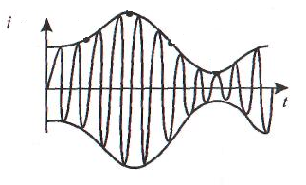
- амплитудная модуляция
- частотная модуляция
- фазовая модуляция
7. Двусторонняя связь организована по:
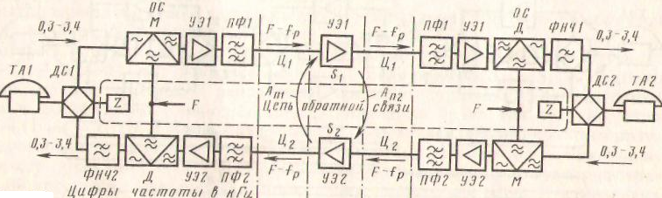
- 2-х проводной 2-х полосной схеме
- 2-х проводной однополосной схеме
- 4-х проводной однополосной схеме
8. Четырехполюсники, обеспечивающие увеличение мощности подводимых на его вход электрических сигналов:
a) преобразователи частоты
b) электрические фильтры
c) усилители
9. Устройство телеконтроляпозволяет:
- определить качество передачи сигнала на каждом участке линейного тракта;
- измерить остаточное затухание канала;
- построить диаграмму уровней сигналов
10. Дистанционное питание осуществляется с:
- обслуживаемых пунктов;
- необслуживаемых пунктов;
- автономно
Вариант 2
Текст задания
Дано 10 заданий. К каждому заданию даны варианты ответов, из которых только один верный. Каждое правильно выполненное задание оценивается в 1 балл
1. Совокупность устройств и среды распространения сигналов, обеспечивающая независимую передачу каждого данного электрического сигнала с передающей на приемную станцию по линии передачи, называется:
- каналом передачи
- кабельной линией
- преобразователем передачи
2. Спектр частот канала тональной частоты (ТЧ):
a) (60 - 108) кГц
- (312-552) кГц
- (0,3-3,4) кГц
3. Процесс воздействия исходного сигнала на один из параметров (амплитуду, частоту, фазу) вспомогательного гармонического колебания несущей частоты называется:
- модуляцией
- кодированием
- дискретизацией
4. Разность между суммой затуханий и суммой усилений, вносимых всеми элементами цепи связи называется …
  - остаточным затуханием
  - амплитудно-частотной характеристикой канала
  - амплитудной характеристикой канала
5. Четырехполюсники, которые ограничивают электрические колебания по спектру в определенном диапазоне частот – это:
- преобразователи частоты
- электрические фильтры
- усилители
6. Организация цепей дистанционного питания в аналоговых системах передачи осуществляется со стойки:
- вводно-кабельного оборудования
- канального преобразования
- группового преобразования
7. Двусторонняя связь организована по:

a) 2-х проводной 2-х полосной схеме
b) 2-х проводной однополосной схеме
c) 4-х проводной однополосной схеме
8. Какая стандартная группа системы передачи с ЧРК изображена на рисунке:
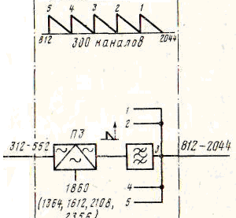
- третичная
- вторичная
- первичная
9. Формирование, передача и прием линейных сигналов, дистанционное питание, телеконтрольНУП ислужебная связь между оконечным и промежуточным оборудованием осуществляется в:
- линейном тракте;
- АРУ;
- каналообразующей аппаратуре
10. Вводно-коммутационная аппаратура предназначена для
- сварки кабелей;
- организации вводов, испытания и переключения цепей оптических и электрических кабелей;
- настройки, регулировки и измерений каналов и трактов
Вариант 3
Текст задания
Дано 10 заданий. К каждому заданию даны варианты ответов, из которых только один верный. Каждое правильно выполненное задание оценивается в 1 балл
1. Для поддержания постоянным остаточное затухание каналов и обеспечения неизменной в заданных пределах диаграммы уровней линейного тракта системы передачи применяются:
- полосовые фильтры
- групповые преобразователи
- устройства автоматической регулировки усиления
2. Дальность передачи по проводным линиям зависит от:
- затухания
- амплитудных и фазовых искажений сигнала
- помех разного рода
- все варианты
3. Секцией дистанционного питания (ДП) называется:
- часть магистрали связи, расположенная между необслуживаемыми усилительными пунктами
- часть магистрали связи, расположенная между обслуживаемыми усилительными пунктами
- часть магистрали связи, расположенная между двумя пунктами
4. Устройство предназначенное для соединения 2-проводной линии с 4-х проводным входом канала называется:
a) модулятором
b) двусторонним усилителем
c) дифференциальной системой
5. На укороченных участках с применением аналоговых систем передачи устанавливают:
- регенераторы
- искусственные линии
- усилители
6. Четырехполюсники, которые ограничивают электрические колебания по спектру в определенном диапазоне частот – это:
- преобразователи частоты
- электрические фильтры
- усилители
7. Какая стандартная группа системы передачи с ЧРК изображена на рисунке:
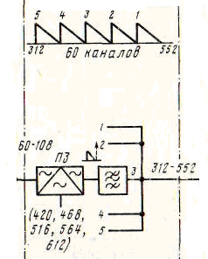
- третичная
- вторичная
- первичная
8. В каких единицах измеряется затухание цепи?
a) Гц
b) дБ (Нп)
c) Вт
9. Первичная сеть связи представляет собой:
- линии передачи связи
- каналы и групповые тракты связи
- совокупность сетевых узлов, сетевых станций и линий передачи, образующих сеть типовых каналов и групповых трактов
10. Устройства телемеханики и телеконтроля необходимы для:
- питания НУП
- для контроля стоек оконечного оборудования
- для контроля за состоянием линейного тракта

Критерии оценки знаний
Каждый правильный ответ – 1 балл, максимальное количество баллов – 10
Отметка (оценка) | Количество правильных ответов в баллах | Количество правильных ответов в процентах
5 (отлично) | 9-10 | от 86 % до 100 %
4 (хорошо) | 7-8 | от 76% до 85 %
3 (удовлетворительно) | 5-6 | от 61% до 75%
2 (неудовлетворительно) | 0-4 | от 0% до 60%
Вид контроля: текущий
Время выполнения: 30 минут
Тестирование в ЭИОС по темам 1.3-1.8: «Принцип построения систем передачи с временным разделением каналов (ВРК)», «Принципы построения аппаратуры плезиохронной цифровой иерархии», «Принципы построения систем синхронной цифровой иерархии», «Принципы построения волоконно-оптических систем передачи», «Проектирование волоконно-оптических систем передачи», «Организация технической эксплуатации».
Типовые задания для оценки знаний и умения (текущий контроль)
Вариант 1
Текст задания
Дано 10 заданий. К каждому заданию даны варианты ответов, из которых только один верный. Каждое правильно выполненное задание оценивается в 1 балл
1. Скорость передачи цифрового потока Е1:
- 1500 кбит/с
- 3000 кбит/с
- 2048 кбит/с
2. Число канальных интервалов в структуре цикла Е1:
- 10
- 24
- 32
3. Общая линия предоставляется для передачи сигналов каждого канала поочередно, т.е. в каждый момент времени в общем тракте только сигнал, относящийся к какому-нибудь одному каналу:
- временное разделение каналов
- частотное разделение каналов
- свой вариант ответа
4. В каком линейном коде закодирован двоичный сигнал?
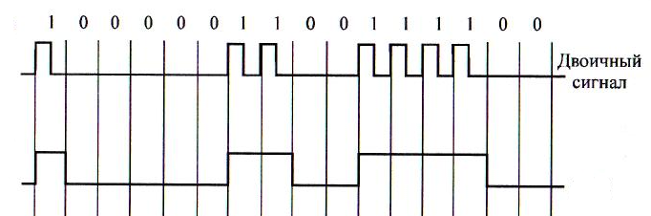
- NRZ
- CMI
- AMI (ЧПИ)
5. Мультиплексирование – это …:
- процесс объединения цифровых потоков с меньшей скоростью в составной цифровой поток с большей скоростью
- процесс разделения составного цифрового потока с большей скоростью в несколько цифровых потоков с меньшей скоростью
- процесс преобразования одного спектра частот в другой
6. Частота задающего генератора платы ЦО-11 системы передачи ИКМ-30-4:
- 8 кГц
- 2048 кГц
- 155 кГц
7. Скорость передачи синхронной цифровой иерархии STM-16:
- 155 Мбит/с
- 622 Мбит/с
с) 2,5 Гбит/с
8. Какие линейные коды применяются в ЦСП на медно-жильном кабеле:
- ЧПИ, МЧПИ
- NRZ, CMI
- АРУ
9. Каждая следующая ЦСП в плезиохронной цифровой иерархии (PDH) образуется за счет мультиплексирования …, поступающих с выхода ЦСП нижнего уровня:
- 2-х цифровых потоков
- 3-х цифровых потоков
- 4-х цифровых потоков
10. При частоте дискретизации равной 8 кГц период, или длительность цикла, будет составлять:
- 2 мс
- 64 мкс
с) 125 мкс
Вариант 2
Текст задания
Дано 10 заданий. К каждому заданию даны варианты ответов, из которых только один верный. Каждое правильно выполненное задание оценивается в 1 балл
1. При импульсно-кодовой модуляции осуществляется три вида преобразования:
- частотная модуляция, квантование, кодирование
- дискретизация, квантование, кодирование
с) фильтрация сигнала, модуляция, кодирование
2. Регенератор предназначен для:
- автоматической регулировки усиления сигнала
- устранения помех
- восстановления амплитуды, формы, длительности и временного положения импульсов цифрового сигнала
3. Тип системы стандартной синхронной цифровой иерархии (SDH):
- ИКМ-30,ИКМ-120, ИКМ-480
- STM-1, STM-4,STM-16
- К-60П
4. В каком линейном коде закодирован двоичный сигнал:
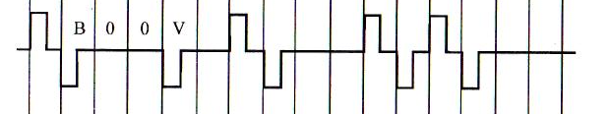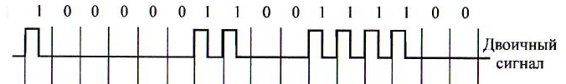

- NRZ
- HDB-3 (МЧПИ или КВП-3)
- AMI (ЧПИ)
5. При передаче телефонных сигналов в диапазоне частот 0,3-3,4 кГц частота дискретизации принята равной:
- 4 кГц
- 6 кГц
с) 8 кГц
6. Устройства, выполняющие аналого-цифровое и обратное преобразования, в совокупности называют:
- кодерами
- декодерами
- кодеками
7. Скорость передачи синхронной цифровой иерархии STM-4:
- 155 Мбит/с
- 622 Мбит/с
с) 2,5 Гбит/с
8. Чем характеризуются каналы и тракты цифровых систем передачи?
- полосой пропускания
- скоростью передачи информации
- единицей оборудования
9. Число разрядных интервалов в структуре цикла Е1:
a) 16
b) 32
c) 8
10. Скорость передачи цифрового потока Е2:
- 8448 кбит/с
- 3000 кбит/с
- 2048 кбит/с
Вариант 3
Текст задания
Дано 10 заданий. К каждому заданию даны варианты ответов, из которых только один верный. Каждое правильно выполненное задание оценивается в 1 балл
1. Процесс преобразования каждого импульса квантованного амплитудно-модулированного сигнала в группу двоичных элементов
- дискретизация
- декодирование
- кодирование
2. Число циклов в структуре Е1:
- 8
- 16
- 32
3. Тип системы стандартной плезиохронной цифровой иерархии (РDH):
- ИКМ-30,ИКМ-120, ИКМ-480
- STM-1, STM-4,STM-16
- К-60П
4. Скорость передачи цифрового потока Е3:
- 34368 кбит/с
- 3000 кбит/с
- 2048 кбит/с
5. Единицей технической оснащенности цифровых систем передачи является:
- основной цифровой канал со скоростью передачи 64 кбит/с
- первичный цифровой поток со скоростью передачи 2048 кбит/с
- вторичный цифровой поток со скоростью передачи 8448 кбит/с
6. Скорость передачи синхронной цифровой иерархии STM-1:
- 155 Мбит/с
- 622 Мбит/с
- 2,5 Гбит/с
7. В каком линейном коде закодирован двоичный сигнал?


- NRZ
- HDB-3 (МЧПИ или КВП-3)
- AMI (ЧПИ)
8. Сигналы которые могут в дискретные моменты времени принимать только разрешенные значения называются:
a) дискретные дискретного времени
b) дискретные непрерывного времени
c) непрерывный дискретного времени
d) непрерывные непрерывного времени
9. Какие канальные интервалы, в структуре цикла Е1, информационные:
- КИ-0
- КИ-1 – КИ-15, КИ-17 – КИ-31
- КИ-16
10. Какие линейные коды применяются в ЦСП на волоконно-оптическом кабеле:
- ЧПИ, МЧПИ
- NRZ, CMI
- АРУ

Критерии оценки знаний
Каждый правильный ответ – 1 балл, максимальное количество баллов – 10
Отметка (оценка) | Количество правильных ответов в баллах | Количество правильных ответов в процентах
5 (отлично) | 9-10 | от 86 % до 100 %
4 (хорошо) | 7-8 | от 76% до 85 %
3 (удовлетворительно) | 5-6 | от 61% до 75%
2 (неудовлетворительно) | 0-4 | от 0% до 60%

Тема 2 Системы передачи данных
Вид контроля: текущий
Время выполнения: 30 минут
Тестирование по темам 2.1 – 2.3: «Основы теории передачи дискретной информации», «Организация сетей передачи данных с коммутацией каналов и пакетов», «Системы передачи данных »
Типовые задания для оценки знаний и умения (текущий контроль)
Вариант 1
Текст задания
Дано 10 заданий. К каждому заданию даны варианты ответов, из которых только один верный. Каждое правильно выполненное задание оценивается в 1 балл
1. Как называется устройство соединяющее компьютер с сегментом сети:
a) адаптер
b) модем
c) коммутатор
d) маршрутизатор
2. Что такое NGN:
a) сети быстрого доступа
b) сети с открытым источником
c) сети с закрытым источником
d) сети нового поколения
3. Как называется устройство, соединяющее локальные или удаленные сегменты сети:
a) адаптер
b) концентратор
c) мост
d) модем
4. Что происходит на прикладном уровне модели ISO:
- формирование кадров, управление доступом к среде
- обеспечение взаимодействия удаленных процессов
- пользовательское управление данными
- маршрутизация, управление потоками данных
5. Устройство для передачи по Wi-Fi технологии:
a) модем
b) концентратор
c) роутер
d) маршрутизатор
6. Группа связанных между собой компьютеров, серверов, принтеров, расположенных в пределах здания, офиса или комнаты:
a) глобальная сеть
b) виртуальная сеть
c) локальная сеть
d) сеть доступа
7. Какие бывают типы мостов:
a) прозрачные, гибридные
b) прозрачные, с маршрутизацией от источника
c) гибридные, с маршрутизацией от источника
8. Многофункциональное устройство, предназначенное для ограничения широковещательного трафика посредством разбиения сети на сегменты, обеспечения защиты информации, управления и организации резервных путей между областями широковещания:
a) маршрутизатор
b) коммутатор
c) адаптер
d) модем
9. Единица измерения числа переданных двоичных информационных и служебных символов в единицу времени называется:
a) бит
b) байт
c) бод
10. Что такое Internet:
a) всемирная система объединённых компьютерных сетей для хранения и передачи информации
b) локальная сеть объединяющая компьютеры и периферийные устройства
c) удаленная сеть управления ТП
Вариант 2
Текст задания
Дано 10 заданий. К каждому заданию даны варианты ответов, из которых только один верный. Каждое правильно выполненное задание оценивается в 1 балл
1. Что такое ISO:
a) семиуровневая модель
b) сегмент сети
c) стандарт управления сетью
d) точка доступа
2. Число единичных элементов, которое можно передать в секунду по каналу называется:
a) скорость модуляции
b) скорость комбинации
c) скорость передачи
d) скорость канала
3. Технология передачи данных на короткие расстояния (не более 10м.):
a) Bluetooht
b) Wi-Fi
c) LMDS
4. Что происходит на физическом уровне модели ISO:
a) формирование кадров, управление доступом к среде
b) пользовательское управление данными
c) формирование битовых протоколов передачи информации
d) маршрутизация, управление потоками данных
5. Максимально возможное число символов для восьмиэлементного кода КОИ-8:
a) 256
b) 128
c) 64
d) 96
6. Какие бывают сети по способу коммутации:
a) сети с коммутацией каналов
b) сети с коммутацией пакетов
c) обаварианта
7. Сигналы которые могут изменяться в произвольные моменты, принимая любые значения из множества возможных значений называются:
a) непрерывный непрерывного времени
b) непрерывный дискретного времени
c) дискретный непрерывного времени
8. Устройства объединяющие между собой две похожие сети называются:
a) модемы
b) мосты
c) маршрутизаторы
d) коммутаторы
9. Бит – это:
- единичный элемент кодовой комбинации с основанием кода, равным двум
- единичный элемент кодовой комбинации с основанием кода, равным трем
единичный элемент комбинации сообщения с основанием кода, равным двум
9. Что происходит в кодере:
- процесс декодирования информации
- процесс сжатия информации
- процесс выявления ошибок
- процесс кодирования информации
Вариант 3
Текст задания
1. Группа связанных между собой компьютеров, серверов, принтеров, расположенных в пределах здания, офиса или комнаты:
a) глобальная сеть
b) виртуальная сеть
c) локальная сеть
d) сеть доступа
2. Многофункциональное устройство, предназначенное для ограничения широковещательного трафика посредством разбиения сети на сегменты, обеспечения защиты информации, управления и организации резервных путей между областями широковещания:
a) маршрутизатор
b) коммутатор
c) адаптер
d) модем
3. Основная топология ЛВС:
a) шина, звезда, дерево
b) шина, петли, дерево
c) шина, звезда, кольцо
4. Что происходит на физическом уровне модели ISO:
a) формирование кадров, управление доступом к среде
b) пользовательское управление данными
c) формирование битовых протоколов передачи информации
d) маршрутизация, управление потоками данных
5. Какую сеть образуют последние 3 уровня модели OSI:
- глобальную сеть
- сеть обработки данных
- транспортную сеть
- сеть логистики
6. Расшифруйте ООД:
- отдельное оборудование данных
- оконечное оборудование данных
открытое оборудование данных
7. Сообщение является:
a) формой представления информации
b) формой явления
c) формой представления связи
8. Концентратор – это …
- устройство, которое реализует не только функцию повторения сигналов, но и концентрирует в одном центральном устройстве функции объединения компьютеров в сеть;
- устройство, используемое для подключения одного из источников данных с заданным номером (адресом) к линии связи;
- сетевое оборудование, предназначенное для увеличения расстояния сетевого соединения путём повторения электрического сигнала «один в один».
9. Коммутация пакетов …
- организация составного канала через несколько транзитных узлов из нескольких последовательно «соединённых» каналов на время передачи сообщения или на более длительный срок;
- разбиение информации на сообщения, которые передаются последовательно к ближайшему транзитному узлу, который, приняв сообщение, запоминает его и передаёт далее сам таким же образом;
- разбиение сообщения на «пакеты», которые передаются отдельно.
10. Повторитель – это …
- сетевое оборудование, которое реализует не только функцию повторения сигналов, но и концентрирует в одном центральном устройстве функции объединения компьютеров в сеть;
- устройство, используемое для подключения одного из источников данных с заданным номером (адресом) к линии связи;
- сетевое оборудование, предназначенное для увеличения расстояния сетевого соединения путём повторения электрического сигнала «один в один».

Критерии оценки знаний
Каждый правильный ответ – 1 балл, максимальное количество баллов – 10
Отметка (оценка) | Количество правильных ответов в баллах | Количество правильных ответов в процентах
5 (отлично) | 9-10 | от 86 % до 100 %
4 (хорошо) | 7-8 | от 76% до 85 %
3 (удовлетворительно) | 5-6 | от 61% до 75%
2 (неудовлетворительно) | 0-4 | от 0% до 60%

Тема 3. Системы телекоммуникаций
Типовые задания для оценки знаний и умения (текущий контроль)

Вид контроля: текущий
Время выполнения: 15 минут
Контрольное тестирование №1 в ИЭОС по темам 3.1-1.4: «Основы автоматической коммутации», «Основы построения цифровых коммутационных станций», «Основы построения сети общетехнологической телефонной связи (ОбТС) ОАО «РЖД»», «Основы IP-телефонии».
Вариант 1
Текст задания
1.Вставьте пропущенные слова:
При передаче речи звуковые колебания сначала преобразуются с помощью ……. в колебания электрического тока, передаваемые по разговорному тракту в пункт приема, где происходит обратное преобразование электрических колебаний в звуковые с помощью …….. .
- телефона - телефона
- микрофона - телефона
- телефона - микрофона
- микрофона - микрофона

2.Под коммутацией каналов понимается
1.Процесс объединения нескольких абонентов в одну группу.
2. Соединение двух абонентов внутри станции между собой.
3. Процесс образования электрических трактов на время передачи сообщений между абонентскими пунктами.

3.Цифровые коммутационные станции представляют собой полностью электронные системы, в которых
1. находятся электроакустические преобразователи электромагнитного типа.
2.происходит преобразование сигнала.
3.коммутируются цифровые сигналы импульсно-кодовой модуляции.

4. Сеть ОбТС предназначена для
1. передачи данных в интернете.
2.для предоставления услуг телефонной связи абонентам разных подразделений РЖД.
3.предоставления услуг междугородней связи.

5. Соединения на междугородней сети могут осуществляться ручным, полуавтоматическим и автоматическим способами. На рисунке показаны: а) …., б) ……,в) …… способы соединения.
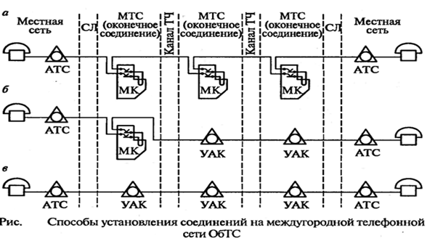
- а) автоматический, б) ручной, в)полуавтоматический.
- а) ручной, б) автоматический, в) полуавтоматический.
- а)полуавтоматический, б) автоматический, в) ручной.
- а) ручной, б) полуавтоматический, в)автоматический.

Вариант 2
Текст задания
1.Вставьте пропущенные слова:
Скорость распространения звуковых колебаний в воздухе составляет:
- 350 км/ч.
- 280м/ч
- 108м/с
- 344 м/с
2.Под коммутацией пакетов понимается ….
1.Процесс разделения одного сообщения на несколько частей (пакетов) и их передачу по сети.
2. Соединение двух абонентов внутри станции между собой.
3. Процесс образования электрических трактов на время передачи сообщений между абонентскими пунктами.

3.Устройства управления в цифровых АТС строятся на базе:
1. полупроводниковых элементов.
2.транзисторов, конденсаторов и резисторов.
3.микропроцессоров и микроконтроллеров.

4. Сеть ОбТС предназначена для ….
1. передачи данных в интернете.
2.для предоставления услуг телефонной связи абонентам разных подразделений РЖД.
3.предоставления услуг междугородней связи.

5. Соединения на междугородней сети могут осуществляться ручным, полуавтоматическим и автоматическим способами. На рисунке показаны : а) …… , б) ….. , в) …… способы.
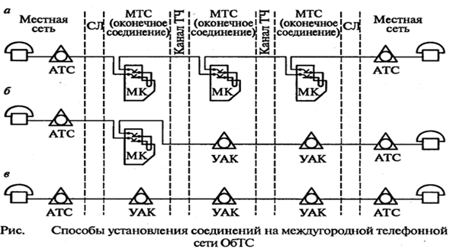
1. а) ручной, б)полуавтоматический, в)автоматический.
2. а) ручной, б) автоматический, в) полуавтоматический.
3. а)полуавтоматический, б) автоматический, в) ручной.
4. а) автоматический, б) ручной, в)полуавтоматический

Вариант 3
Текст задания
1.Электроакустический преобразователь это устройство …..
1. преобразующее переменный электрический ток в постоянный.
2. преобразующее аналоговый сигнал в цифровой.
3. преобразующее звуковые колебания в электрические и обратно.

2. Для коммутационных приборов используются координатный и символический способы изображения. На рисунке показаны а) ….., б) …….. способы изображения.
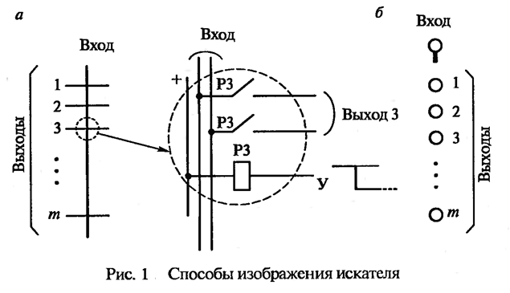
- а) координатный, б) символический.
- а) символический, б) координатный.
3.Цифровые АТС строятся на базе …..
1. полупроводниковых элементов.
2. резисторов, конденсаторов и транзисторов.
3. микроэлектронных компонентов общего и специального применения.

4. На сети ОбТС выделяют магистральный, дорожный, отделенческий и местный уровни иерархии. Отделенческий уровень ограничивает действие сети территорией …..
1.всех железных дорог.
2. одной железной дороги.
3. отделения железной дороги.
4.одной железнодорожной станции.

5.Комплекты междугородной связи аналоговой сети обеспечивают передачу по каналу линейных и управляющих сигналов ……
1. токами переменной частоты.
2. токами постоянной частоты.
3. токами тональной частоты.

Вариант 4
Текст задания
1.Основным недостатком пьезоэлектрического преобразователя является ….
1. высокая стоимость.
2. низкий кпд.
3.влияние на их параметры температуры и влажности окружающей среды.
4.большая неравномерность частотной характеристики.

2. Вид коммутационной станции зависит от вида коммутируемых сообщений, применяемых способов коммутации и от типа сети связи. В зависимости от вида коммутируемых сообщений на сети с коммутацией каналов используются:
1.маршрутизаторы , коммутаторы и программные коммутаторы.
2.АТС и автоматические телеграфные станции.

3. В современных цифровых АТС применяется программное управление. Различают три вида архитектур управления:
1. централизованное, децентрализованное, распределенное.
2. кольцевое, треугольное, нераспределенное.
3. распределенное, пространственное, централизованное.

4.Внутри сети ОбТС могут образовываться выделенные сети телефонной связи, предназначенные для оказания услуг пользователям, ….
1. не относящимся к абонентим ОТС.
2. не относящимся к абонентам сотовой связи.
3. не относящимся к абонентам технологической связи.

5. Междугородная сеть ОбТС характеризуется возможностью установления соединений между абонентами …
1. одной железнодорожной станции.
2. между абонентами разных городов.
3.разных железнодорожных станций и узлов.

Критерии оценки знаний
Каждый правильный ответ – 2 балла, максимальное количество баллов – 10
Отметка (оценка) | Количество правильных ответов в баллах | Количество правильных ответов в процентах
5 (отлично) | 9-10 | от 86 % до 100 %
4 (хорошо) | 7-8 | от 76% до 85 %
3 (удовлетворительно) | 5-6 | от 61% до 75%
2 (неудовлетворительно) | 0-4 | от 0% до 60%

Тема 4 Мобильная связь (текущий контроль)
Текущий контроль складывается из средней оценки по устному опросу и защиты практических занятий и лабораторных работ согласно рабочей программы.
Типовые тестовые задания:
1 Основными отличительными особенностями коммуникатора от смартфона
являются следующие показатели:
А) У коммуникатора больше функций, больший объем памяти и более производительный
процессор
Б) Коммуникаторы всегда работают под управлением мощной Windows Mobile, а только
Windows является полноценной ОС
В) Принципиальных отличий нет, деление на «смартфоны» и «коммуникаторы» условное
2 USIM карта - это …
А) обычная SIM карта для сетей 3G, названная по другому: «U» означает UMTS
Б) усовершенствованная SIM карта с расширенными возможностями по безопасности и
большим объемом памяти
3 HSDPA - это технология высокоскоростной передачи данных в направлении…
А) к абоненту от базовой станции
Б) от абонента к базовой станции
В) от базовой станции к контроллеру
4 Для чего нужен шлюз VPN?
А) Для организации защищённого доступа в корпоративную сеть и предотвращения
несанкционированных попыток проникновения в нее
Б) Для шифрования информации и увеличения скорости обмена по VPN-туннелю
В) Для аутентификации пользователя по имени и паролю
5 Что случится с Интернет-соединением, если абонент начал работу в Интернет в сети
UMTS, а потом переместился в зону покрытия GSM?
А) Останется активным и в сети GSM
Б) Будет прервано
В) Это зависит от параметров карты радиодоступа
6 От каких условий не зависит реальная скорость передачи данных в сети UMTS?
А) Качество радиосигнала
Б) Частотный диапазон мобильного терминала
В) Количество терминалов, работающих в той же соте
Г) Характеристики мобильного терминала
7 Какое из определений относится к Wi-Fi?
А) Wireless LAN
Б) Wireless MAN
8 Какие частотные диапазоны поддерживают терминалы UMTS для российского
рынка?
А) Любой из трех – 850 МГц, 1900 МГц или 2100 МГц. Плюс дополнительные по выбору
производителя терминала
Б) Как минимум два из трех – 850 МГц, 1900 МГц или 2100 МГц - в любой комбинации
В) Обязательно 2100 МГц, дополнительно 850 МГц и/или 1900 МГц
9 Какой набор голосовых услуг предлагают сети UMTS?
А) Базовый, как в GSM, плюс новые дополнительные голосовые услуги
Б) Такой же, как в GSM
В) Чуть меньший, ряд устаревших голосовых услуг отсутствует в UMTS
10 Универсальные службы мобильной связи (UMTS) - это проект, разработанный
как ___ WCDMA.
А) европейский
Б) американский
В) азиатский
Г) китайский
11 EDGE (UWCC-136), созданный на основе стандартов GSM, обеспечивает:
А) новые сервисные услуги
Б) плавный переход к системам радиосвязи 3-го поколения
В) устойчивый радиотракт
Г) простой интерфейс с базовой сетью
12 В системе UMTS оборудование, которое управляет несколькими узлами B,
называется:
А) контроллером базовой станции (BSC)
Б) контроллером управления радиосетью (RNC)
В) географическим узлом
Г) зоновым узлом
13 В системе UMTS оборудование, передающее и принимающее сигналы от
мобильных станций, называется:
А) базовой приемопередающей станцией (BTS)
Б) регистром
В) узлом B
Г) приемопередатчиком
14 Этапы частотно-территориального планирования
А) анализ исходных данных, картографическое обеспечение
Б) обеспечение требуемого уровня сигнала
В)формирование частотного плана и его оценка
Г) количественная оценка качества частотно-территориального планирования
Д) практическая реализация и коррекция
15 Возможные особые требования к частотно-территориальному планированию
сетей профессиональной мобильной радиосвязи
А) повышенные требования к точности прогноза радиопокрытия
Б) обеспечение беспомехового функционирования на ограниченном частотном ресурсе при
плотном размещении базовых станций
В) обеспечение канальной емкости при ограниченном частотном ресурсе
Г) ограничения по размещению базовых станций (проблема землеотвода, необходимость
привязки к инфраструктуре)
Д) ограничения по высотам антенных опор
16 Какое условие необходимо выполнить для самовозбуждения автогенератора:
А) баланса фаз
Б) баланса амплитуд
В) баланса фаз и баланса амплитуд
Г) нет правильного варианта
17 Какой вид цифровой модуляции обладает большей помехоустойчивостью:
А) ЦФМ
Б) ЦАМ
В) ЦЧМ
18 Аппаратура Wi-Fi сети может использоваться для:
А) для передачи телевизионных сигналов на большие расстояния
Б) для объединения пространственно разнесенных подсетей в одну общую сеть там, где
кабельное соединение подсетей невозможно или нежелательно
В) для беспроводного подключения пользователей к сети
Г) для обнаружения помех в проводных сетях и как аналог таких сетей
19 Зоной обслуживания мобильной сети в общем случае называют:
А) физически удаленные и не сгруппированные устройства
Б) все устройства, в которых активирован Wi-Fi, независимо от их физического
месторасположения
В) логически сгруппированные устройства, обеспечивающие подключение к беспроводной
сети
20 В аппаратуре мобильных сетей используют следующие основные технологии
модуляции:
А) скоростная модуляция
Б) аналоговая модуляция
В) фазовая модуляция
Г) амплитудная модуляция
Д) частотная модуляция
21 QAM определяет для сети мобильной связи:
А) квадратурную амплитудную модуляцию
Б) уплотнение с частотным разделением
В) уплотнение с временным разделением
22 TDM определяет для сети мобильной связи:
А) уплотнение с временным разделением
Б) уплотнение с частотным разделением
В) квадратурную амплитудную модуляцию

Примерный перечень вопросов к дифференцированному зачету:
1. Приведите логическую схему типового Node B для сетей сотовой связи третьего
поколения.
2. Какие услуги поддерживает базовая станция 3G BTS3812A.
3. Какие типы жесткого хэндовера поддерживает BTS3812A.
4. Какие беспроводные среды передачи данных вы знаете? Дайте им краткую
характеристику.
5. Какую беспроводную среду данных на ваш взгляд наилучше использовать для
построения беспроводных компьютерных сетей и почему?
6. Почему в промышленных условиях целесообразно использовать инфракрасные среды
передачи данных и почему?
7. В каких случаях целесообразно использовать беспроводные компьютерные сети и
почему?
8. В каких случаях нецелесообразно использовать беспроводные компьютерные сети и
почему?
9. Приведите структурную схему типовой дуплексной цифровой радиостанции.
Объясните функциональное предназначение каждого элемента в составе схемы.
10 Дивайдер входного сигнала, назначение, область применения в сетях мобильной
связи.
11 Приведите структурную схема дивайдера входного сигнала. Объясните работу
схемы.
12 Особенности взаимного расположение антенны и приемо-передающего
оборудования базовой станции.
13 Усилители радиочастоты назначение, область применения в сетях мобильной связи.
14 Приведите структурную схему типового усилителя радиочастоты. Объясните работу
схемы.
15 Из каких элементов состоит базовая станция М900/М1800.
16 Приведите блок схему типовой базовой станции мобильной сети второго поколения.
Объясните назначение каждого из элементов схемы.
17 Из каких элементов состоит антенно-фидерная система базовая станция М900/М1800.
18 Подсистема базовых станций – BSS. Оборудование.
19 Функциональное назначение мобильной станции GSM.
20 Особенности аппаратных средств мобильных сетей третьего поколения.
21 Базовая станция BTS3812A: основные платы и модули, логическая структура модуля
базовой станции.
22 Особенности конструкции современных базовых станций 4 и 5 поколений.
23 Приемопередающее оборудование Huawei AAU3920
24 Приемопередающее оборудование Huawei HAAU 5222
25 Базовая станция Huawei BBU5900
26 Каковы дальнейшие перспективы развития аппаратных средств мобильных сетей.
27 Охарактеризуйте имеющиеся на данный момент времени решения отечественных
производителей.

Тема 5 Радиосвязь с подвижными объектами (текущий контроль)

Перечень вопросов для устного опроса
- Виды радиостанций.
- Принципы разделения радиосетей. Электромагнитная совместимость.
- Что определяет сетка частот?
- Для каких целей применяется группы частот?
- Перечислите все виды модуляции сигнала.
- В чем отличие организации аналоговых и цифровых каналов связи?
- Основные положения «Правил технической эксплуатации ж/д РФ», при использовании радиосредств.
- Требования, предъявляемые к поездной радиосвязи.
- Какие диапазоны частот используются для организации поездной радиосвязи?
- Требования, предъявляемые к станционной радиосвязи.
- Назначение двухсторонней парковой связи.
- Требования, предъявляемые к ремонтно-оперативной радиосвязи(РОРС).
- Опишите порядок проведения работ по монтажу и вводу в действие стационарной радиостанции.
- Приведите состав стационарной радиостанции.
- Приведите режимы работы железнодорожных радиостанций.
- Приведите алгоритм работы радиостанции в режиме «ПРИЕМ».
- Приведите алгоритм работы радиостанции в режиме «ДЕЖУРНЫЙ ПРИЕМ».
- В каком виде радиосвязи режим «ДЕЖУРНЫЙ ПРИЕМ» не используется?
- Какие типы антенн вы знаете?
- Антенно-согласующие устройства стационарных и локомотивных радиостанций.
- Назовите значение волнового сопротивления антенны.
- Назначение направляющей линии(волновода).
- Какие линии могут использоваться в качестве волновода?
- Приведите индуктивную схему запитки волновода.
- Как устроено заземление волновода?
- В каких случаях применяются контуры СК-6 и ЗК-4?
- Опишите порядок проведения работ по монтажу и вводу в действие локомотивной радиостанции.
- Приведите состав локомотивной радиостанции.
- Приведите основные параметры железнодорожных радиостанций.
- Какие приборы применяются при проверке, регулировке и настройке радиостанций.
- Каким прибором измеряется частота несущей передатчика?
- Каким прибором измеряется девиация несущей частоты передатчика?
- Дайте краткую характеристику рабочего места по регулировке и настройке радиостанций.
- Опишите радиопроводной принцип построения поездной радиосвязи.
- Опишите принцип построения ремонтно-оперативной радиосвязи РОРС-Л.
- Опишите принцип построения ремонтно-оперативной радиосвязи РОРС-В.
- Классификация абонентов и виды радиосетей РОРС.
- Виды работ по монтажу и вводу в действие возимой радиостанции.
- Обнаружение и устранение неисправностей возимой радиостанции.
- Основные виды неисправностей возимой радиостанции.
- Назначение распорядительной станции при организации поездной радиосвязи.
- Приведите алгоритм вызова машиниста локомотива поездным диспетчером.
- Приведите алгоритм вызова поездного диспетчера (ДНЦ) машинистом локомотива.
- Приведите алгоритм вызова дежурного по станции (ДСП) машинистом локомотива.
- Приведите алгоритм вызова машинистом локомотива дежурного по станции.
- По каким критериям происходит автоматический выбор одной из нескольких радиостанций при подключении к линии поездного диспетчера.
- Какие вызывные частоты используются для вызова ДНЦ, ДСП и машиниста локомотива.
- Приведите краткую характеристику носимых железнодорожных радиостанций.
- Порядок проведения регламентных работ на железнодорожных радиостанциях
- Организация контроля и текущего содержания радиосвязного оборудования.
- Принципы построения транкинговойсети связи.
- Поиском свободного канала в транкинговых сетях.
- Преимущества транкинговой сети связи.
- Особенности цифрового стандарта «ТЕТРА».
- Принципы организации сотовой связи.
- Приведите этапы развития сотовой связи.
- Стандарты сотовых систем.
- Способы повышения скорости передачи данных в сотовой связи.
- Радиотехнология стандарта DECT. Системы радиодоступа к АТС.
- Организация спутниковой связи и область её применения.

2.2.2 Задания для промежуточной аттестации
КОМ предназначен для контроля и оценки результатов освоения профессионального модуля ПМ.02 Монтаж и техническая эксплуатация сетей связи и систем передачи данных
Оцениваемые компетенции, личностные результаты:
ПК 2.1. | Выполнять работы по монтажу кабельных и волоконно-оптических линий связи.
ПК 2.2. | Производить пуско-наладочные работы по вводу в действие различных видов связи и систем передачи данных
ПК 2.3. | Осуществлять техническую эксплуатацию и ремонт сетей и устройств связи.
ОК 01 | Выбирать способы решения задач профессиональной деятельности применительно к различным контекстам
ОК 02 | Использовать современные средства поиска, анализа и интерпретации информации и информационные технологии для выполнения задач профессиональной деятельности;
ОК 04 | Эффективно взаимодействовать и работать в коллективе и команде
ОК 07 | Содействовать сохранению окружающей среды, ресурсосбережению, применять знания об изменении климата, принципы бережливого производства, эффективно действовать в чрезвычайных ситуациях
ОК 09 | Пользоваться профессиональной документацией на государственном и иностранном языках
ЛР 13 | Готовность обучающегося соответствовать ожиданиям работодателей: ответственный сотрудник, дисциплинированный, трудолюбивый, нацеленный на достижение поставленных задач, эффективно взаимодействующий с членами команды, сотрудничающий с другими людьми, проектно мыслящий
ЛР 19 | Уважительное отношения обучающихся к результатам собственного и чужого труда
ЛР 25 | Способный к генерированию, осмыслению и доведению до конечной реализации предлагаемых инноваций
ЛР 27 | Проявляющий способности к непрерывному развитию в области профессиональных компетенций и междисциплинарных знаний
ЛР 30 | Осуществляющий поиск и использование информации, необходимой для эффективного выполнения различных задач, профессионального и личностного развития
ЛР 31 | Умеющий эффективно работать в коллективе, общаться с коллегами, руководством, потребителями

2.2.2.1 Экзамен по МДК 02.02. Основы построения и технической эксплуатации систем связи. Тема 2.Системы передачи данных
ЗАДАНИЕ ДЛЯ ЭКЗАМЕНУЮЩЕГОСЯ
Условия выполнения заданий:
Количество вариантов (пакетов) заданий для экзаменующихся: 25
Время выполнения каждого задания и максимальное время на экзамен:
Часть А -10 мин; часть В -20 мин; часть С-15 мин.
Всего на экзамен - 45 мин
Требования охраны труда: инструктаж по технике безопасности.
Оборудование: плакаты, макеты, устройства в учебных лабораториях.

КУ – 54
Рассмотрено предметной (цикловой) комиссией  «____»_________ 20__ г.  Председатель ПЦК ________________  ФИО | ЭКЗАМЕНАЦИОННЫЙ БИЛЕТ №1  МДК 02.02. Основы построения и технической эксплуатации систем связи.  Тема 2. Системы передачи данных  Группа РС-3-Семестр 5 | утверждаю  Руководитель  _________________  ФИО  «____»________ 20__ г.

Оцениваемые компетенции:
ПК 2.1, ПК 2.2, ПК 2.3, ОК01, ОК02, ОК04,ОК07,ОК09, ЛР 13, 19, 25, 27, 30, 31

Инструкция по выполнению заданий:
Внимательно прочитайте задание. Время выполнения заданий – 45 минут

Часть А
Эта часть состоит из 10 заданий (1 – 10). К каждому заданию даны варианты ответов, из которых только один верный. Каждое правильно выполненное задание части А оценивается в 1 балл.

1. Совокупность устройств и среды распространения сигналов, обеспечивающая независимую передачу каждого данного электрического сигнала с передающей на приемную станцию по линии передачи, называется:
- каналом передачи
- кабельной линией
- преобразователем передачи
2. Спектр частот канала тональной частоты (ТЧ):
a) (60 - 108) кГц
- (312-552) кГц
- (0,3-3,4) кГц
3. Скорость передачи цифрового потока Е1:
- 1500 кбит/с
- 3000 кбит/с
- 2048 кбит/с
4. Изменение уровней сигнала вдоль магистрали связи отражает:
- остаточное затухание
- диаграмма уровней
- усиление сигнала
5. Число канальных интервалов в структуре цикла Е1:
- 10
- 24
- 32
6. Сообщение является:
a) формой представления информации
b) формой явления
c) формой представления связи
7. Основная топология ЛВС:
a) шина, звезда, дерево
b) шина, петли, дерево
c) шина, звезда, кольцо
8. Максимально возможное число символов для семиэлементного кода КОИ-7:
- 256
- 128
- 64
- 96
9. Какие бывают сети по способу коммутации:
a) сети с коммутацией каналов
b) сети с коммутацией пакетов
c) оба варианта
10. Что такое модем:
- устройство для передачи данных (напр., по телефонной линии), преобразующее, как правило, цифровые сигналы в аналоговые и обратно
- устройство для передачи данных (напр., по телефонной линии), преобразующее, как правило, цифровые сигналы в цифровые
- устройство для передачи данных (напр., по телефонной линии), преобразующее, как правило, аналоговые в аналоговые
Часть B
При выполнении заданий части B, необходимо дать развернутый ответ. Правильно выполненное задание части B оценивается в 10 баллов.

Объясните принципы передачи сообщений при помощи электрической энергии. Опишите принцип организации телефонной связи.
Часть С
При выполнении заданий части С, необходимо нарисовать схему. Правильно выполненное задание части С оценивается в 10 баллов.

Дайте определение – маршрутизатор Опишите главные функции данного устройства.
Критерии оценки: Каждое правильно выполненное задание части А(тесты А1–А10) – 1 балл.
Задание части В– 10 баллов.
Задание части С– 10 баллов.
Максимальное количество баллов – 30 баллов.
Отметка (оценка) | Количество правильных ответов в баллах | Количество правильных ответов в процентах
5 (отлично) | 26-30 | от 86% до 100%
4 (хорошо) | 23-25 | от 76% до 85 %
3 (удовлетворительно) | 18-22 | от 61% до 75%
2 (неудовлетворительно) | 0-17 | от 0% до 60%

Преподаватель ___________

2.2.2.2 Экзамен по МДК 02.02. Основы построения и технической эксплуатации систем связи. Тема 3.Системы телекоммуникаций
Экзамен по МДК 02.02 Тема 3 проводится в форме тестирования с применением электронной образовательной среды в 5 семестре
Регламент экзамена.
Оцениваемые компетенции:
ПК 2.1, ПК 2.2, ПК 2.3, ОК01, ОК02, ОК04,ОК07,ОК09, ЛР 13, 19, 25, 27, 30, 31
Общее количество вопросов по всем темам МДК 02.02.Тема 3 – 60.
Тестирование проводится выборкой 45 заданий из 60.
Время проведения теста – 45 минут.
Оценка выставляется программой автоматически, результаты протоколируются и выводятся на печать, с указанием личных данных аттестуемого.
Тестовые задания, предусматривают один верный ответ в тесте, ключ решений прилагается.

Критерии оценки:
Каждое правильно выполненное задание – 1 балл.
Максимальное количество баллов – 45 баллов.
Отметка (оценка) | Количество правильных ответов в баллах | Количество правильных ответов в процентах
5 (отлично) | 39-45 баллов | от 86% до 100%
4 (хорошо) | 34- 38 баллов | от 76% до 85 %
3 (удовлетворительно) | 27-33 баллов | от 61% до 75%
2 (неудовлетворительно) | менее 27 баллов | от 0% до 60%

Перечень тестовых заданий по Теме 3. Системы телекоммуникаций
1. Вставьте пропущенные слова:
При передаче речи звуковые колебания сначала преобразуются с помощью ……. в колебания электрического тока, передаваемые по разговорному тракту в пункт приема, где происходит обратное преобразование электрических колебаний в звуковые с помощью ………
- телефона - телефона
- микрофона - телефона
- телефона - микрофона
- микрофона - микрофона
2. Под коммутацией каналов понимается
1.Процесс объединения нескольких абонентов в одну группу.
2. Соединение двух абонентов внутри станции между собой.
3. Процесс образования электрических трактов на время передачи сообщений между абонентскими пунктами.
3.Цифровые коммутационные станции представляют собой полностью электронные системы, в которых
1. находятся электроакустические преобразователи электромагнитного типа.
2.происходит преобразование сигнала.
3.коммутируются цифровые сигналы импульсно-кодовой модуляции.
4. Сеть ОбТС предназначена для
1. передачи данных в интернете.
2.для предоставления услуг телефонной связи абонентам разных подразделений РЖД.
3.предоставления услуг междугородней связи.
5. Соединения на междугородней сети могут осуществляться ручным, полуавтоматическим и автоматическим способами. На рисунке показаны: а) …., б) ……, в) …… способы соединения.
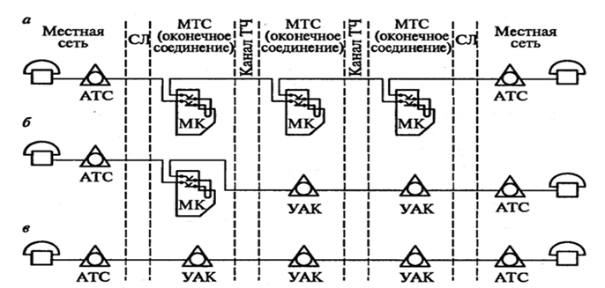

- а) автоматический, б) ручной, в)полуавтоматический.
- а) ручной, б) автоматический, в) полуавтоматический.
- а)полуавтоматический, б) автоматический, в) ручной.
- а) ручной, б) полуавтоматический, в)автоматический.

6. Скорость распространения звуковых колебаний в воздухе составляет:
- 350 км/ч.
- 280м/ч
- 108м/с
- 344 м/с
7.Под коммутацией пакетов понимается ….
1.Процесс разделения одного сообщения на несколько частей (пакетов) и их передачу по сети.
2. Соединение двух абонентов внутри станции между собой.
3. Процесс образования электрических трактов на время передачи сообщений между абонентскими пунктами.
8.Устройства управления в цифровых АТС строятся на базе:
1. полупроводниковых элементов.
2.транзисторов, конденсаторов и резисторов.
3.микропроцессоров и микроконтроллеров.
9. Сеть ОбТС предназначена для ….
1. передачи данных в интернете.
2.для предоставления услуг телефонной связи абонентам разных подразделений РЖД.
3.предоставления услуг междугородней связи.
10. Соединения на междугородней сети могут осуществляться ручным, полуавтоматическим и автоматическим способами. На рисунке показаны : а) …… , б) ….. , в) …… способы.
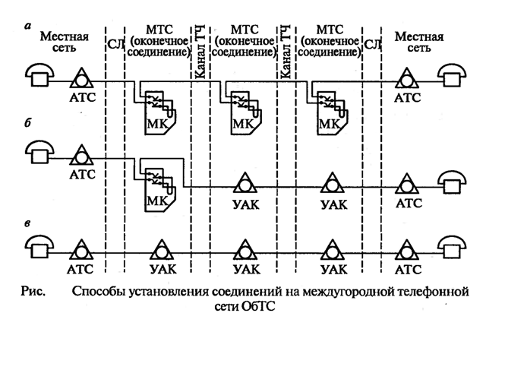
1. а) ручной, б)полуавтоматический, в)автоматический.
2. б) ручной, б) автоматический, в) полуавтоматический.
3. в)полуавтоматический, б) автоматический, в) ручной.
4. г) автоматический, б) ручной, в)полуавтоматический
11.Электроакустический преобразователь это устройство …..
1. преобразующее переменный электрический ток в постоянный.
2. преобразующее аналоговый сигнал в цифровой.
3. преобразующее звуковые колебания в электрические и обратно.

12. Для коммутационных приборов используются координатный и символический способы изображения. На рисунке показаны а) ….., б) …….. способы изображения.

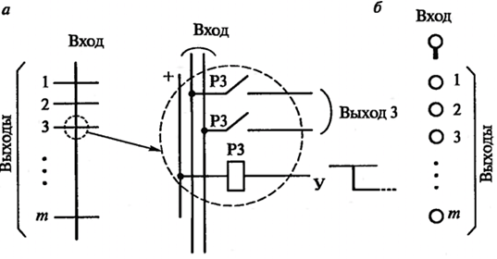

- а) координатный, б) символический.
- а) символический, б) координатный.
13.Цифровые АТС строятся на базе …..
1. полупроводниковых элементов.
2. резисторов, конденсаторов и транзисторов.
3. микроэлектронных компонентов общего и специального применения.

14. На сети ОбТС выделяют магистральный, дорожный, отделенческий и местный уровни иерархии. Отделенческий уровень ограничивает действие сети территорией …..
1.всех железных дорог.
2. одной железной дороги.
3. отделения железной дороги.
4.одной железнодорожной станции.

15. Комплекты междугородной связи аналоговой сети обеспечивают передачу по каналу линейных и управляющих сигналов ……
1. токами переменной частоты.
2. токами постоянной частоты.
3. токами тональной частоты.

16. Основным недостатком пьезоэлектрического преобразователя является ….
1. высокая стоимость.
2. низкий кпд.
3.влияние на их параметры температуры и влажности окружающей среды.
4.большая неравномерность частотной характеристики.
17. Вид коммутационной станции зависит от вида коммутируемых сообщений, применяемых способов коммутации и от типа сети связи. В зависимости от вида коммутируемых сообщений на сети с коммутацией каналов используются:
1.маршрутизаторы, коммутаторы и программные коммутаторы.
2.АТС и автоматические телеграфные станции.

18. В современных цифровых АТС применяется программное управление. Различают три вида архитектур управления:
1. централизованное, децентрализованное, распределенное.
2. кольцевое, треугольное, нераспределенное.
3. распределенное, пространственное, централизованное.

19.Внутри сети ОбТС могут образовываться выделенные сети телефонной связи, предназначенные для оказания услуг пользователям, ….
1. не относящимся к абонентам ОТС.
2. не относящимся к абонентам сотовой связи.
3. не относящимся к абонентам технологической связи.
20. Междугородная сеть ОбТС характеризуется возможностью установления соединений между абонентами …
1. одной железнодорожной станции.
2. между абонентами разных городов.
3.разных железнодорожных станций и узлов.

21. Когда были разработаны первые системы мобильной связи?
а) в 1950-х г;
б) в 1890-хг;
в) в 1920-хг;
г) в 1960-х г.
22.Что изображено на рисунке
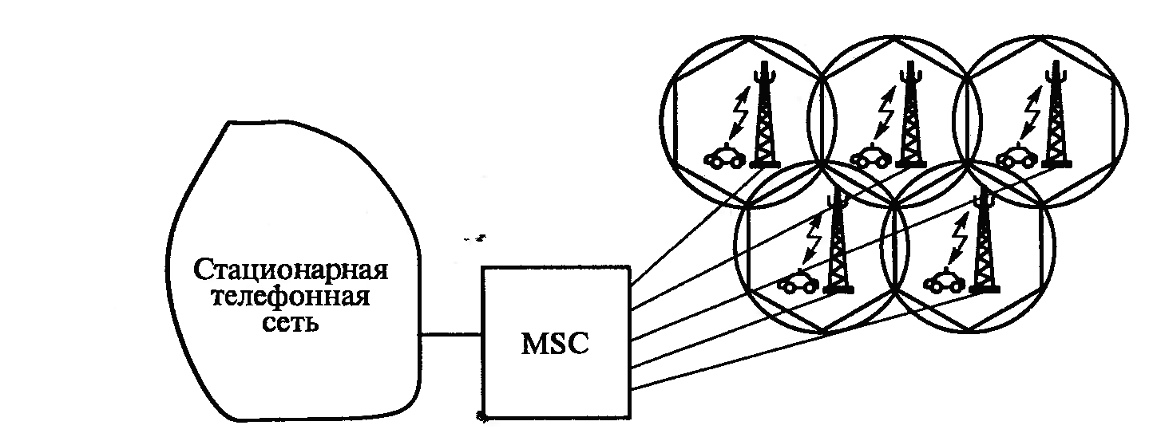
а) схема организации ОТС на заданной станции;
б) элементы сети сотовой связи;
в) построение местной сети ОбТС;
г) схема построения междугородной сети ОбТС.

23. Что такое BTS?
а) марка цифровых телефонных аппаратов;
б) тип сигнализации электронных АТС;
в) вид СПД;
г) базовая приемо-передающая станция.

24. Система сотовой связи состоит из ….
а) периферийных и оконечных устройств,
б) оконечных и узловых промпунктов,
в) множества ячеек.

25. Соединения между абонентами сотовой связи осуществляются через …
а) операторов междугородных коммутаторов,
б) операторов салонов сотовой связи;
в) коммутационные поля базовых приемо-передающих станций;
г) через центры коммутации мобильной сотовой связи.

26.Междугородная аналоговая сеть связи ж/д транспорта делится на …..
а) одностороннюю и двухстороннюю;
б) цифровую и аналоговую ;
в) ОбТС и ОТС;
г) магистральную и дорожные сети .

27. На рисунке показана упрощенная схема…..
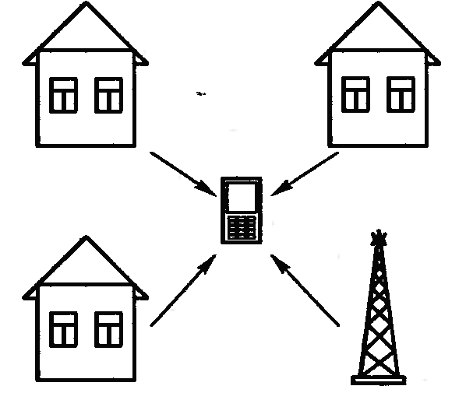
а) автоматической телефонной станции;
б) схема организации сотовой связи;
в) местный эффект;
г) эффект замирания радиосигнала.

28.На рисунке показано ….


а) изображение сотовой связи ;
б) какого-то цветка;
в) условное изображение междугородного коммутатора;
г) реальное представление ячеек сотовой связи .
29.Мобильные станции абонентов связаны с базовыми приемо-передающими станциями посредством:
а) цифровых соединительных линий;
б) аналоговых абонентских линий ;
в) схемы односторонних и двухсторонних комплектов междугородной связи ;
г) радиоканалов.

30. Аналоговые стандарты сотовой связи:
а) ТСК -124, АТСКУ,ЕСКК,ISDN;
б) AMPS,TACS,NMT;
в) GSM,CDMA,D-AMPS.

31. Сеть ОбТС предназначена для:
а) для передачи данных по сети ОТС ;
б) обеспечения телефонной связью жителей определенных ж/д станций;
в) для предоставления услуг телефонной связи абонентам различных подразделений ОАО «РЖД» ;
г) для организации междугородной связи на ж/д транспорте.
32.Что изображено на рисунке
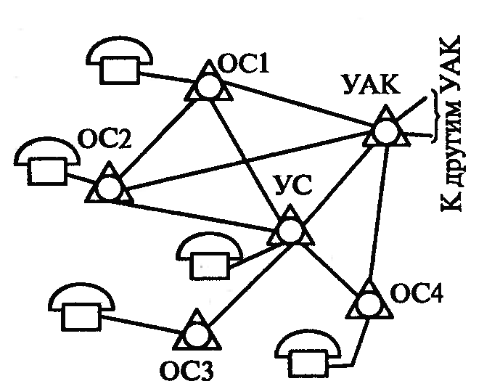
а) схема аналогового телефонного аппарата;
б) схема организации ОТС на заданной станции ;
в) построение местной сети ОбТС;
г) схема построения междугородной сети ОбТС

33. Процессы коммутации на сети связи осуществляются с помощью …..
а) телефонных аппаратов, телеграфных аппаратов, факсов;
б) автоматических телефонных станций, узлов автоматической коммутации, коммутаторами;
в) линии связи, телеграф, СПД;
г) серверы, модемы, программное обеспечение.

34. Какой способ установления соединений показан на рисунке?
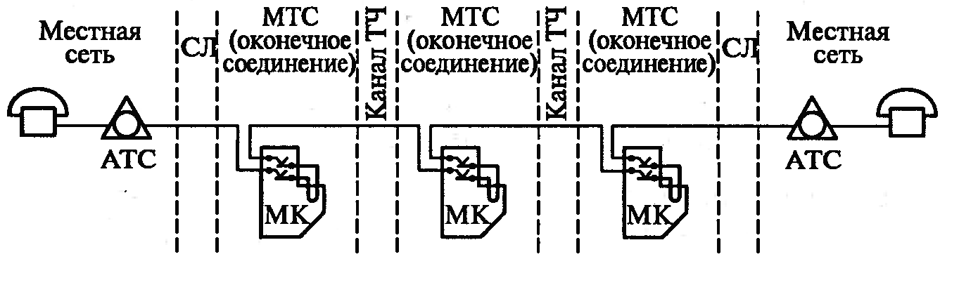
а) автоматический,
б) ручной,
в) полуавтоматический.

35. При полуавтоматическом способе установления соединений …
а) соединения устанавливают операторы междугородных коммутаторов ,
б) участвует один оператор, работающий на РМТС исходящего направления связи;
в) коммутационного поля, устройства для передачи данных;
г) платы памяти, платы интерфейса, блока питания.

36.Междугородная аналоговая сеть связи ж/д транспорта делится на …..
а) одностороннюю и двухстороннюю;
б) цифровую и аналоговую ;
в) ОбТС и ОТС;
г) магистральную и дорожные сети .

37. На рисунке показана упрощенная схема…..
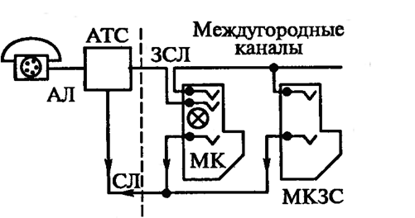
а) автоматической телефонной станции;
б) аналогового телефонного аппарата;
в) автоматического междугородного коммутатора;
г) системы обслуживания заявок на междугородной телефонной сети.

38.На рисунке показана схема ….
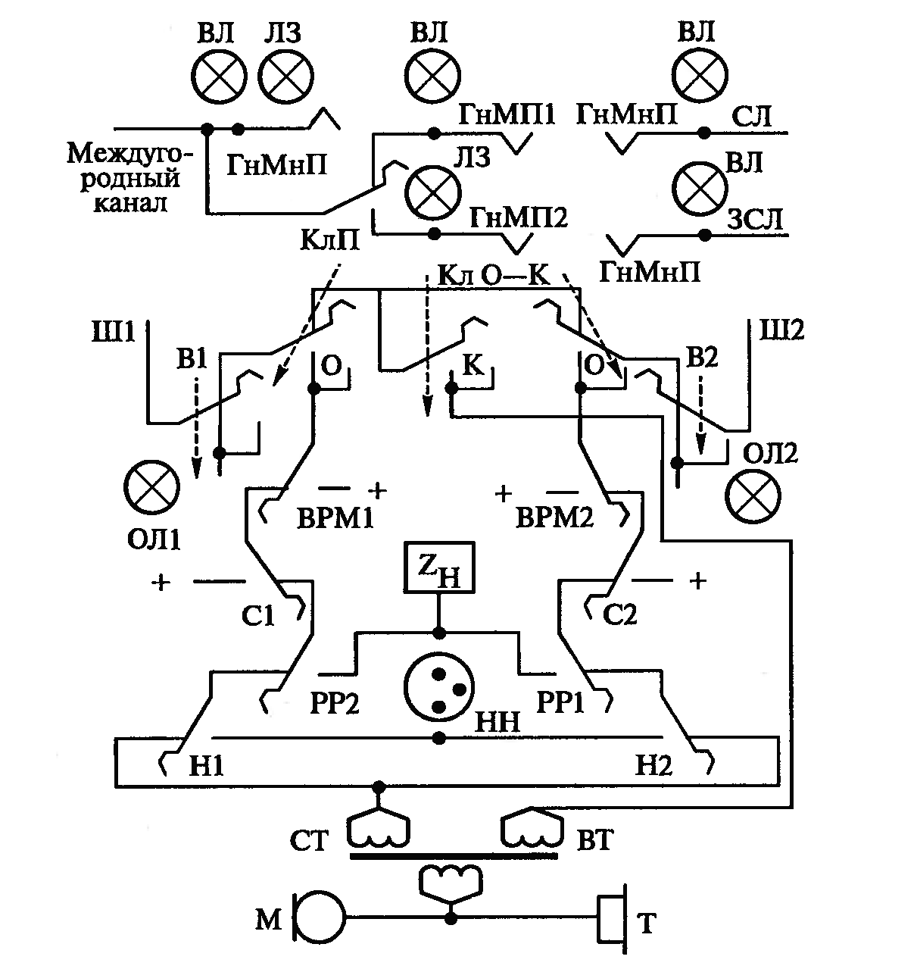

а) цифровой автоматической телефонной станции ;
б) аналоговой автоматической телефонной станции;
в) междугородного коммутатора;
г) схема аналогового телефонного аппарата МБ .
39.Что показано на рисунке?:
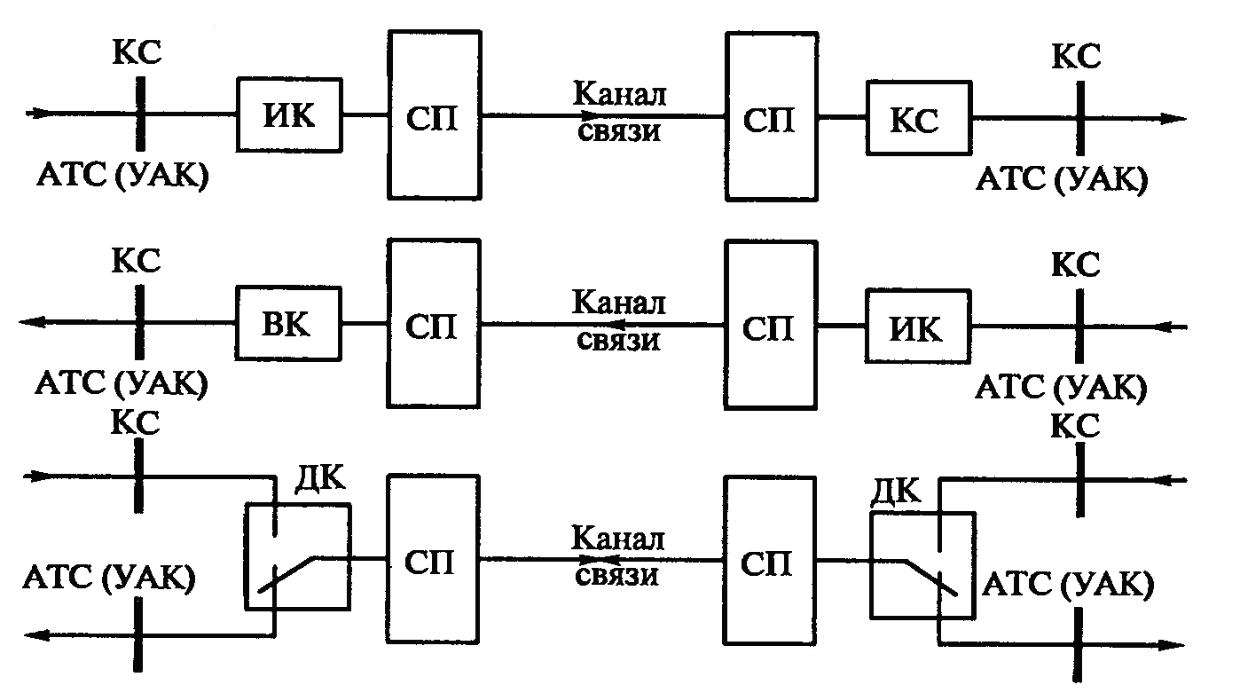
а) схемы установления соединения на междугородном коммутаторе;
б) методы поиска свободной абонентской линии между соседними АТС;
в) схемы односторонних и двухсторонних комплектов междугородной связи ;
г) установление соединения внутри АТС.

40. Искание в коммутационном поле -это
а) выбор свободной линии между абонентскими пунктами;
б) поиск свободной абонентской линии между соседними АТС;
в) поиск свободных соединительных путей, выбор одного из них и его образование ;
г) установление соединения внутри АТС.
41. Каждая коммутационная станция включает в себя следующие элементы:
а) процессор, генератор, демодулятор;
б)программное обеспечение, модем, маршрутизатор ;
в) устройство для передачи данных, приемник, генератор;
г) коммутационное поле, периферийные устройства, управляющие устройства
42. Что изображено на рисунке
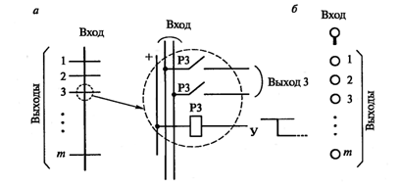
а) обратимые и необратимые электроакустические преобразователи;
б) импульсный и тональный номеронабиратели ;
в) координатный и символический способы изображения искателей;
г) односторонние и двухсторонние системы телекоммуникаций
43. Процессы коммутации на сети связи осуществляются с помощью …..
а) телефонных аппаратов, телеграфных аппаратов, факсов;
б) автоматических телефонных станций, узлов автоматической коммутации, коммутаторами;
в) линии связи, телеграф, СПД;
г) серверы, модемы, программное обеспечение.

44. При коммутации с временным разделением каналов ….
а) в коммутационное поле включаются соединительные линии ;
б)серверы, модемы, микрофоны, трансформаторы, электронно-оптические приемники;
в)линии связи, ПК, телеграф, выпрямители;
г)в коммутационное поле включаются тракты цифровых каналов, по которым передаются цифровые потоки с одинаковой скоростью.

45. Периферийные устройства состоят из …..
а) блоков питания, модемов и серверов;
б) из интерфейсов разного типа, обеспечивающих включение в станцию линий и каналов от абонентских устройств и других коммутационных станций;
в) коммутационного поля, устройства для передачи данных;
г) платы памяти, платы интерфейса, блока питания.
46.Управляющее устройство коммутационной станции служит для …..
а) увеличения количества абонентских линий;
б) для установления соединений на коммутационной станции ;
в) для улучшения качества связи;
г) для управления процессом искания.

47. На рисунке показана упрощенная схема…..
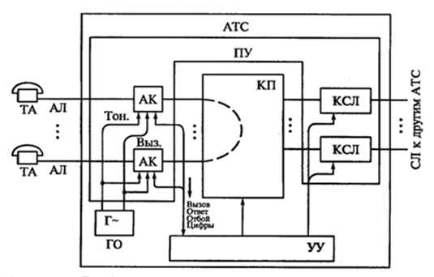
а) автоматической телефонной станции;
б) аналогового телефонного аппарата;
в) автоматического межгоркоммутатора;
г) системы газового пожаротущения.

48.В состав АТС входят ….
а) коммутационное поле, управляющее устройство, периферийные устройства, генераторное оборудование;
б) источник питания, мультиплексор, модем, телефон;
в) диод, микрофон, телефон, видеокамера;
г) приемник тонального вызова, генератор, блокиратор.

49.В основе цифровой АТС Definity c точки зрения архитектуры лежат :
а) цифровые телефоны, аналоговые телефоны;
б) аналоговые абонентские комплекты, цифровые телефонные аппараты;
в) постоянные генераторы, переменные трансформаторы;
г) статив процессорной сети портов, статив периферийной сети портов.

50. Искание в коммутационном поле -это
а) выбор свободной линии между абонентскими пунктами;
б) поиск свободной абонентской линии между соседними АТС;
в)поиск свободных соединительных путей, выбор одного из них и его образование ;
г)установление соединения внутри АТС.

- Коммутация каналов – это …..
а) процесс соединения для передачи сообщений между пользователями;
б)программное обеспечение для работы АТС;
в) устройство для передачи данных между абонентскими пунктами;
г) это процесс образования электрических трактов на время передачи сообщений между абонентскими пунктами.

- Коммутации каналов делятся на два вида: ……
а) обратимые и необратимые;
б) одночастотные и многочастотные;
в) односторонние и двухсторонние;
г) с временным и пространственным разделением каналов.

53. При коммутации с пространственным разделением каналов …..
а) в коммутационное поле включены телефонные аппараты и абонентские линии;
б) коммутационное поле состоит из коммутационных приборов для образования электрических цепей на узлах коммутации;
в) линии связи, ЛЭП, ПК, телеграф,СПД;
г) серверы, ПК, линии связи, модемы, программное обеспечение.

54. При коммутации с временным разделением каналов ….
а) в коммутационное поле включаются соединительные линии ;
б)серверы, модемы, микрофоны, трансформаторы, электронно-оптические приемники;
в)линии связи, ПК, телеграф, выпрямители;
г)в коммутационное поле включаются тракты цифровых каналов, по которым передаются цифровые потоки с одинаковой скоростью.

55. При коммутации пакетов …
а) для передачи сообщений применяют разделение по времени;
б) во входы и выходы коммутационного поля включены цифровые потоки, по которым последовательно во времени передаются пакеты;
в)в коммутационное поле включают устройства для передачи данных ;
г)в коммутационном поле происходит преобразование электрического сигнала в оптический и наоборот

56.Вид коммутационной станции зависит от:
а) количества абонентских линий;
б) от вида коммутируемых сообщений, от способов коммутации и типа сети связи;
в) качества коммутационных приборов;
г) от вида передаваемых сигналов по линиям связи.
57.Структура коммутационного поля зависит от
а) емкости коммутационного поля;
б) от вида сообщений, передаваемых по каналам связи;
в) от расстояния между абонентскими пунктами;
г) от длительности передаваемых сообщений.
58.Звено коммутационного поля – это ….
а) устройство коммутационного поля, предназначенное для установления соединения внутри коммутационного поля только через одну точку коммутации;
б) электрический прибор для передачи данных внутри коммутационной станции;
в)устройство для передачи речи между абонентами и установления связи между ними;
г) прибор для преобразования изображения в сигнал и передачи его на расстояние.
59.Способы искания в коммутационных полях :
а) механические, тональные;
б) одностороннее, двухстороннее;
в) постоянные, переменные;
г) свободное, групповое и линейное.

60. Искание в коммутационном поле -это
а) выбор свободной линии между абонентскими пунктами;
б) поиск свободной абонентской линии между соседними АТС;
в)поиск свободных соединительных путей, выбор одного из них и его образование ;
г)установление соединения внутри АТС.

Ключ к тестовым заданиям
1-2 | 2-3 | 3-3 | 4-2 | 5-4 | 6-4 | 7-1 | 8- 3 | 9 - 2 | 10 -1
11-3 | 12-1 | 13-3 | 14-3 | 15-3 | 16-3 | 17- 2 | 18-1 | 19-3 | 20-3
21-г | 22- б | 23-г | 24-в | 25-г | 26 - г | 27-г | 28-г | 29-г | 30- б
31-в | 32-в | 33- б | 34 -б | 35- б | 36- г | 37-в | 38-в | 39-в | 40-а
41- г | 42- в | 43 - б | 44 -г | 45-б | 46-б | 47-а | 48-а | 49- г | 50-г
51-г | 52-б | 53-г | 54-б | 55-б | 56-а | 57-а | 58-г | 59-г | 60- в

2.2.3 Дифференцированный зачет по МДК ПМ.02 Монтаж и техническая эксплуатация сетей связи и систем передачи данных
Назначение:
КОМ предназначен для контроля и оценки результатов освоения профессионального модуля ПМ.02 Техническая эксплуатация сетей и устройств связи, обслуживание и ремонт транспортного радиоэлектронного оборудования.
Оцениваемые компетенции, личностные результаты:
ПК 2.1. | Выполнять техническую эксплуатацию транспортного радиоэлектронного оборудования в соответствии с требованиями нормативно-технических документов.
ПК 2.2. | Производить осмотр и устранение отказов, неисправностей и дефектов транспортного радиоэлектронного оборудования.
ПК 2.3. | Осуществлять наладку, настройку, регулировку и проверку транспортного радиоэлектронного оборудования и систем связи в лабораторных условиях и на объектах.
ОК 01 | Выбирать способы решения задач профессиональной деятельности применительно к различным контекстам
ОК 02 | Использовать современные средства поиска, анализа и интерпретации информации и информационные технологии для выполнения задач профессиональной деятельности;
ОК 04 | Эффективно взаимодействовать и работать в коллективе и команде
ОК 07 | Содействовать сохранению окружающей среды, ресурсосбережению, применять знания об изменении климата, принципы бережливого производства, эффективно действовать в чрезвычайных ситуациях
ОК 09 | Пользоваться профессиональной документацией на государственном и иностранном языках
ЛР 13 | Готовность обучающегося соответствовать ожиданиям работодателей: ответственный сотрудник, дисциплинированный, трудолюбивый, нацеленный на достижение поставленных задач, эффективно взаимодействующий с членами команды, сотрудничающий с другими людьми, проектно мыслящий
ЛР 19 | Уважительное отношения обучающихся к результатам собственного и чужого труда
ЛР 25 | Способный к генерированию, осмыслению и доведению до конечной реализации предлагаемых инноваций
ЛР 27 | Проявляющий способности к непрерывному развитию в области профессиональных компетенций и междисциплинарных знаний
ЛР 30 | Осуществляющий поиск и использование информации, необходимой для эффективного выполнения различных задач, профессионального и личностного развития
ЛР 31 | Умеющий эффективно работать в коллективе, общаться с коллегами, руководством, потребителями
Дифференцированный зачёт по МДК. Зачёт выставляется, если выполнены на положительную оценку все текущие практические работы, контрольные работы, сданы творческие работы.
Критерии и нормы оценки знаний и умений обучающихся по МДК при дифференцированном зачёте
Общедидактические:
Оценка «5» ставится в случае:
1. Знания, понимания, глубины усвоения обучающимися всего объёма программного материала.
2. Умения выделять главные положения в изученном материале, на основании фактов и примеров обобщать, делать выводы, устанавливать межпредметные и внутрипредметные связи, творчески применять полученные знания в незнакомой ситуации.
3. Отсутствия ошибок и недочётов при воспроизведении изученного материала, при устных ответах устранения отдельных неточностей с помощью дополнительных вопросов учителя, соблюдения культуры письменной и устной речи, правил оформления письменных работ.
Оценка «4» ставится в случае:
1. Знания всего изученного программного материала.
2. Умения выделять главные положения в изученном материале, на основании фактов и примеров обобщать, делать выводы, устанавливать внутрипредметные связи, применять полученные знания на практике.
3. Допущения незначительных (негрубых) ошибок, недочётов при воспроизведении изученного материала; соблюдения основных правил культуры письменной и устной речи, правил оформления письменных работ.
Оценка «3» ставится в случае:
1. Знания и усвоения материала на уровне минимальных требований программы, затруднения при самостоятельном воспроизведении, возникновения необходимости незначительной помощи преподавателя.
2. Умения работать на уровне воспроизведения, затруднения при ответах на видоизменённые вопросы.
3. Наличия грубой ошибки, нескольких грубых ошибок при воспроизведении изученного материала; незначительного несоблюдения основных правил культуры письменной и устной речи, правил оформления письменных работ.
Оценка «2» ставится в случае:
1. Знания и усвоения материала на уровне ниже минимальных требований программы; наличия отдельных представлений об изученном материале.
2. Отсутствия умения работать на уровне воспроизведения, затруднения при ответах на стандартные вопросы.
3. Наличия нескольких грубых ошибок, большого числа негрубых при воспроизведении изученного материала, значительного несоблюдения основных правил культуры письменной и устной речи, правил оформления письменных работ.
Дифференцированный зачет по учебной и (или) производственной практике выставляется на основании данных аттестационного листа (характеристики профессиональной деятельности студентов на практике) с указанием видов работ, выполненных обучающимся во время практики, их объема, качества выполнения в соответствии с технологией и (или) требованиями организации, в которой проходила практика.

2.2.4 Защита курсового проекта (работы)

Защита курсового проекта по МДК 02.02 Основы построения и технической эксплуатации систем связи Тема 1. Многоканальные системы передачи на тему «Проектирование цифровой первичной сети связи на участке железной дороги»
Текст задания
1 Пояснительная записка
1.1 Анализ исходных данных проектируемой сети
1.2 Обзор рынка оборудования ЦСП и линейного тракта
1.3 Разработка вариантов организации сети связи на основе разных технологий ЦСП, ВОЛС и КЛС
1.4 Обоснование выбора базового варианта организации магистральной сети связи
1.5 Энергетический расчет магистральной волоконно-оптической линии связи
1.6 Составление расширенной схемы связи на заданном участке железной дороги
1.7 Компоновка модулей SDH
1.8 Составление сети тактовой сетевой синхронизации
1.9 Расчет полной стоимости затрат на оборудование для построения проектируемой первичной сети связи
1.10 Мероприятия по технике безопасности и охране труда
2 Графическая часть
2.1 Схема организации связи с использованием аппаратуры PDH
2.2 Схема организации связи с использованием аппаратуры SDH. «Линейная» топология
2.3 Схема организации связи с использованием аппаратуры SDH. Топология базового варианта
2.4 Расширенная схема связи на заданном участке железной дороги

Требования к защите проекта:

Курсовой проект оценивается по следующим показателям:

- выполнение курсового проекта в требуемые сроки;

- соответствие содержания выданному заданию;

- качество выполнения пояснительной записки;

- качество выполнения графической части;

- точность и правильность выбора литературных источников и нормативных документов;

- правильность ответов на вопросы при защите КП.
Критерии и нормы оценки знаний и умений обучающихся при защите курсового проекта:
Курсовой проект оценивается по пятибалльной системе
«5» ставится, если:
- творчески и последовательно планируется выполнение работы;
- правильно и аккуратно выполняется задание;
- самостоятельно и полностью используются знания программного материала, качественно выполняется пояснительная записка;
- качественно выполняется графическая часть в соответствии с требованиями государственных стандартов Единой системы конструкторской документации (ЕСКД), Единой системы технической документации (ЕСТД), методическими указаниями по оформлению учебной документации;
- умело используются справочная литература, наглядные пособия, приборы и другие средства;

- правильно и четко отвечают на вопросы при защите КП.
«4» ставится, если:
- правильно и последовательно планируется выполнение работы;
- в основном правильно и аккуратно выполняется задание, качественно выполняется пояснительная записка;
- самостоятельно используется знания программного материала, качественно выполняется пояснительная записка;
- в основном качественно выполняется графическая часть в соответствии с требованиями государственных стандартов Единой системы конструкторской документации (ЕСКД), Единой системы технической документации (ЕСТД), методическими указаниями по оформлению учебной документации;
- используются справочная литература, наглядные пособия, приборы и другие средства;

- правильно отвечают на вопросы при защите КП.
«3» ставится, если:
- допускаются ошибки при планировании выполнения работы;
- допускаются ошибки и неаккуратно выполняется задание;
- не могут самостоятельно использовать значительную часть знаний программного материала, некачественно выполняется пояснительная записка;
- выполняется графическая часть с отклонениями от требований государственных стандартов Единой системы конструкторской документации (ЕСКД), Единой системы технической документации (ЕСТД), методических указаний по оформлению учебной документации;
- затрудняются самостоятельно использовать справочную литературу, наглядные пособия, приборы и другие средства;

- правильно отвечают не на все вопросы при защите КП.
«2» ставится, если:
- не правильно спланировано выполнение работы;
- допускаются грубые ошибки и неаккуратно выполняется задание;
- не могут использовать знания программного материала, некачественно выполняется пояснительная записка;
- не выполняется графическая часть в соответствии с требованиями государственных стандартов Единой системы конструкторской документации (ЕСКД), Единой системы технической документации (ЕСТД), методическими указаниями по оформлению учебной документации;
- не могут самостоятельно использовать справочную литературу, наглядные пособия, приборы и другие средства;

- не правильно отвечают на вопросы при защите КП.

3 Оценка по учебной и производственной практике

3.1 Формы и методы оценивания
Целью оценки по учебной и производственной практике обязательно является оценка общих и профессиональных, практического опыта и умений.
Оценка по учебной и производственной практике выставляется на основании аттестационного листа (характеристики профессиональной деятельности обучающегося на практике) с указанием видов работ, выполненных обучающимся во время практики, их объема, качества выполнения в соответствии с технологией и (или) требованиями организации, в которой проходила практика.

3.2 Перечень видов работ для проверки результатов освоения программы профессионального модуля на практике

3.2.1 УП.02.01.Учебная практика (монтаж устройств связи)
Таблица 5 – Перечень видов работ учебной практики
Виды работ | Коды проверяемых результатов
Виды работ | ПК | ОК, ЛР
Организация рабочего места для монтажа кабеля (знакомство с инструментом, приспособлением и оборудованием; безопасные приемы работы; способы проверки качества выполненных работ) | ПК 2.1-ПК 2.3 | ОК01, ОК02, ОК04, ОК07, ОК09  ЛР 13, 19, 25, 27, 30, 31
Разделка концов проводов и кабелей и приёмы работы с ним (изучение типов и марок проводов и кабелей, способы их разделки; паяние и лужение проводов с соблюдением правил охраны труда и техники безопасности при паянии) | ПК 2.1-ПК 2.3 | ОК01, ОК02, ОК04, ОК07, ОК09  ЛР 13, 19, 25, 27, 30, 31
Разделка и монтаж кабелей связи (изучение оконечных устройств местных телефонных сетей; назначение, конструкция, маркировка; монтаж муфты типа МП на кабеле ТП) | ПК 2.1-ПК 2.3 | ОК01, ОК02, ОК04, ОК07, ОК09  ЛР 13, 19, 25, 27, 30, 31
Установка телекоммуникационных розеток, RJ45, RJ11 (Cat.5e, Cat.6) и патч-панелей, сплайсов (монтаж коннекторов различного типа для витой пары RJ45 и RJ 11 (U/UTP, SF/UTP, S/FTP) | ПК 2.1-ПК 2.3 | ОК01, ОК02, ОК04, ОК07, ОК09  ЛР 13, 19, 25, 27, 30, 31
Расшивка патч-панелей, разъемов, розеток в структурированных кабельных системах | ПК 2.1-ПК 2.3 | ОК01, ОК02, ОК04, ОК07, ОК09  ЛР 13, 19, 25, 27, 30, 31
Расшивка кабеля на кроссе, в распределительных шкафах | ПК 2.1-ПК 2.3 | ОК01, ОК02, ОК04, ОК07, ОК09  ЛР 13, 19, 25, 27, 30, 31
Документирование кабельной проводки на объекте | ПК 2.1-ПК 2.3 | ОК01, ОК02, ОК04, ОК07, ОК09  ЛР 13, 19, 25, 27, 30, 31
Подготовка оптического кабеля к монтажу оптического кросса | ПК 2.1-ПК 2.3 | ОК01, ОК02, ОК04, ОК07, ОК09  ЛР 13, 19, 25, 27, 30, 31
Сварка волокон оптического кабеля | ПК 2.1-ПК 2.3 | ОК01, ОК02, ОК04, ОК07, ОК09  ЛР 13, 19, 25, 27, 30, 31
Монтаж оптического кросса | ПК 2.1-ПК 2.3 | ОК01, ОК02, ОК04, ОК07, ОК09  ЛР 13, 19, 25, 27, 30, 31
Установка и монтаж коммутатора в телекоммуникационном шкафу, базовые настройки, ввод в действие | ПК 2.1-ПК 2.3 | ОК01, ОК02, ОК04, ОК07, ОК09  ЛР 13, 19, 25, 27, 30, 31
Установка и монтаж маршрутизатора в телекоммуникационном шкафу, базовые настройки, ввод в действие | ПК 2.1-ПК 2.3 | ОК01, ОК02, ОК04, ОК07, ОК09  ЛР 13, 19, 25, 27, 30, 31

3.2.2 Производственная практика

Таблица 6– Перечень видов работ производственной практики
Виды работ | Коды проверяемых результатов
Виды работ | ПК | ОК, ЛР
1 | 2 | 3
Участие в чистке и покраске кабельных шкафов | ПК 2.1-ПК 2.3 | ОК01, ОК02, ОК04, ОК07, ОК09  ЛР 13, 19, 25, 27, 30, 31
Участие в креплении кабелей, боксов, распределительных коробок | ПК 2.1-  ПК 2.3 | ОК01, ОК02, ОК04, ОК07, ОК09  ЛР 13, 19, 25, 27, 30, 31
Участие в пайке кроссировок на распределительных коробках | ПК 2.1-ПК 2.3 | ОК01, ОК02, ОК04, ОК07, ОК09  ЛР 13, 19, 25, 27, 30, 31
Участие в распайке кабелей на кабельных боксах и распределительных коробках | ПК 2.1-ПК 2.3 | ОК01, ОК02, ОК04, ОК07, ОК09  ЛР 13, 19, 25, 27, 30, 31
Участие в прозвонке кабелей | ПК 2.1-ПК 2.3 | ОК01, ОК02, ОК04, ОК07, ОК09  ЛР 13, 19, 25, 27, 30, 31
Техника безопасности при выполнении технического обслуживания кабельных линий связи | ПК 2.1-ПК 2.3 | ОК01, ОК02, ОК04, ОК07, ОК09  ЛР 13, 19, 25, 27, 30, 31
Участие в обслуживании телефонных аппаратов МБ | ПК 2.1-ПК 2.3 | ОК01, ОК02, ОК04, ОК07, ОК09  ЛР 13, 19, 25, 27, 30, 31
Участие в обслуживании телефонных аппаратов ЦБ | ПК 2.1-ПК 2.3 | ОК01, ОК02, ОК04, ОК07, ОК09  ЛР 13, 19, 25, 27, 30, 31
Участие в обслуживании телефонных аппаратов промежуточных пунктов с тональным избирательным вызовом | ПК 2.1-ПК 2.3 | ОК01, ОК02, ОК04, ОК07, ОК09  ЛР 13, 19, 25, 27, 30, 31
Участие в обслуживании аварийных телефонных аппаратов для связи с местом работ | ПК 2.1-ПК 2.3 | ОК01, ОК02, ОК04, ОК07, ОК09  ЛР 13, 19, 25, 27, 30, 31
Участие в обслуживании аппаратуры оперативно-технологической связи | ПК 2.1-ПК 2.3 | ОК01, ОК02, ОК04, ОК07, ОК09  ЛР 13, 19, 25, 27, 30, 31
Участие в обслуживании распорядительных станций с тональным избирательным вызовом | ПК 2.1-ПК 2.3 | ОК01, ОК02, ОК04, ОК07, ОК09  ЛР 13, 19, 25, 27, 30, 31
Участие в обслуживании распорядительных станций с тональным избирательным вызовом постанционного типа | ПК 2.1-ПК 2.3 | ОК01, ОК02, ОК04, ОК07, ОК09  ЛР 13, 19, 25, 27, 30, 31
Участие в обслуживании многоканальных аналоговых систем передачи | ПК 2.1-ПК 2.3 | ОК01, ОК02, ОК04, ОК07, ОК09  ЛР 13, 19, 25, 27, 30, 31
Участие в обслуживании цифровых систем передачи | ПК 2.1-ПК 2.3 | ОК01, ОК02, ОК04, ОК07, ОК09  ЛР 13, 19, 25, 27, 30, 31
Участие в обслуживании телеграфной аппаратуры | ПК 2.1-ПК 2.3 | ОК01, ОК02, ОК04, ОК07, ОК09  ЛР 13, 19, 25, 27, 30, 31
Участие в обслуживании автоматических телефонных станций | ПК 2.1-ПК 2.3 | ОК01, ОК02, ОК04, ОК07, ОК09  ЛР 13, 19, 25, 27, 30, 31
Техника безопасности при выполнении технического обслуживания различных типов аппаратуры | ПК 2.1-ПК 2.3 | ОК01, ОК02, ОК04, ОК07, ОК09  ЛР 13, 19, 25, 27, 30, 31
Участие в ремонте и чистке контактов | ПК 2.1-ПК 2.3 | ОК01, ОК02, ОК04, ОК07, ОК09  ЛР 13, 19, 25, 27, 30, 31
Участие в ремонте, чистке и регулировке переключателей | ПК 2.1-ПК 2.3 | ОК01, ОК02, ОК04, ОК07, ОК09  ЛР 13, 19, 25, 27, 30, 31
Участие в ремонте, чистке и регулировке штепселей | ПК 2.1-ПК 2.3 | ОК01, ОК02, ОК04, ОК07, ОК09  ЛР 13, 19, 25, 27, 30, 31
Участие в ремонте, чистке и регулировке микротелефонных трубок и гарнитур | ПК 2.1-ПК 2.3 | ОК01, ОК02, ОК04, ОК07, ОК09  ЛР 13, 19, 25, 27, 30, 31
Техническое обслуживание источников электропитания | ПК 2.1-ПК 2.3 | ОК01, ОК02, ОК04, ОК07, ОК09  ЛР 13, 19, 25, 27, 30, 31
Техника безопасности при выполнении технического обслуживания различных блоков аппаратуры | ПК 2.1-ПК 2.3 | ОК01, ОК02, ОК04, ОК07, ОК09  ЛР 13, 19, 25, 27, 30, 31
Участие в выявлении и устранении неисправностей в аппаратуре оперативно-технологической связи, многоканальных аналоговых и цифровых систем передачи | ПК 2.1-ПК 2.3 | ОК01, ОК02, ОК04, ОК07, ОК09  ЛР 13, 19, 25, 27, 30, 31
Участие в выявлении и устранении неисправностей в аппаратуре телеграфной связи и автоматической телефонной связи | ПК 2.1-ПК 2.3 | ОК01, ОК02, ОК04, ОК07, ОК09  ЛР 13, 19, 25, 27, 30, 31
Участие в выполнении внутренней проводки в помещениях | ПК 2.1-ПК 2.3 | ОК01, ОК02, ОК04, ОК07, ОК09  ЛР 13, 19, 25, 27, 30, 31
Техника безопасности при выполнении монтажных работ при прокладке внутренней проводки | ПК 2.1-ПК 2.3 | ОК01, ОК02, ОК04, ОК07, ОК09  ЛР 13, 19, 25, 27, 30, 31
Участие в подготовке электролита для кислотных аккумуляторов | ПК 2.1-ПК 2.3 | ОК01, ОК02, ОК04, ОК07, ОК09  ЛР 13, 19, 25, 27, 30, 31
Участие в заливке электролита в аккумуляторные банки различных типов | ПК 2.1-ПК 2.3 | ОК01, ОК02, ОК04, ОК07, ОК09  ЛР 13, 19, 25, 27, 30, 31
Участие в измерении плотности электролита с учетом температуры | ПК 2.3 | ОК01, ОК02, ОК04, ОК07, ОК09  ЛР 13, 19, 25, 27, 30, 31
Участие в подготовке аккумуляторной батареи и выпрямителей к заряду и выполнение процесса заряда | ПК 2.3 | ОК01, ОК02, ОК04, ОК07, ОК09  ЛР 13, 19, 25, 27, 30, 31
Участие в подготовке аккумуляторной батареи к работе в буферном режиме | ПК 2.3 | ОК01, ОК02, ОК04, ОК07, ОК09  ЛР 13, 19, 25, 27, 30, 31
Техника безопасности при обслуживании аккумуляторных батарей | ПК 2.3 | ОК01, ОК02, ОК04, ОК07, ОК09  ЛР 13, 19, 25, 27, 30, 31
Участие в чистке кабельной арматуры, ревизия паек, винтовых соединений | ПК 2.3 | ОК01, ОК02, ОК04, ОК07, ОК09  ЛР 13, 19, 25, 27, 30, 31
Участие в прозвонке кабелей местной сети | ПК 2.3 | ОК01, ОК02, ОК04, ОК07, ОК09  ЛР 13, 19, 25, 27, 30, 31
Участие в измерении параметров кабелей местной сети постоянным током | ПК 2.3 | ОК01, ОК02, ОК04, ОК07, ОК09  ЛР 13, 19, 25, 27, 30, 31
Участие в определении мест повреждений кабелей местной сети | ПК 2.3 | ОК01, ОК02, ОК04, ОК07, ОК09  ЛР 13, 19, 25, 27, 30, 31
Участие в ремонте кабельной канализации | ПК 2.3 | ОК01, ОК02, ОК04, ОК07, ОК09  ЛР 13, 19, 25, 27, 30, 31
Техника безопасности при обслуживании кабельных сетей местной связи | ПК 2.3 | ОК01, ОК02, ОК04, ОК07, ОК09  ЛР 13, 19, 25, 27, 30, 31
Участие в разделке кабелей для монтажа | ПК 2.3 | ОК01, ОК02, ОК04, ОК07, ОК09  ЛР 13, 19, 25, 27, 30, 31
Участие в монтаже соединительных муфт с прозвонкой | ПК 2.3 | ОК01, ОК02, ОК04, ОК07, ОК09  ЛР 13, 19, 25, 27, 30, 31
Участие в монтаже разветвительных и оконечных муфт с прозвонкой | ПК 2.3 | ОК01, ОК02, ОК04, ОК07, ОК09  ЛР 13, 19, 25, 27, 30, 31
Участие в монтаже кабельных боксов и распределительных коробок с провзонкой | ПК 2.2 | ОК01, ОК02, ОК04, ОК07, ОК09  ЛР 13, 19, 25, 27, 30, 31
Участие в монтаже кабелей с применением технологии «Армопласт» | ПК 2.2 | ОК01, ОК02, ОК04, ОК07, ОК09  ЛР 13, 19, 25, 27, 30, 31
Техника безопасности при монтаже кабельных сетей | ПК 2.2 | ОК01, ОК02, ОК04, ОК07, ОК09  ЛР 13, 19, 25, 27, 30, 31
Участие в прокладке кабелей в кабельной канализации со смотровыми колодцами | ПК 2.5 | ОК01, ОК02, ОК04, ОК07, ОК09  ЛР 13, 19, 25, 27, 30, 31
Техника безопасности при прокладке кабелей в кабельной канализации | ПК 2.3 | ОК01, ОК02, ОК04, ОК07, ОК09  ЛР 13, 19, 25, 27, 30, 31
Участие в осмотре кабельных трасс с оценкой их состояния | ПК 2.3 | ОК01, ОК02, ОК04, ОК07, ОК09  ЛР 13, 19, 25, 27, 30, 31
Участие в устранении недостатков в содержании кабельных трасс | ПК 2.3 | ОК01, ОК02, ОК04, ОК07, ОК09  ЛР 13, 19, 25, 27, 30, 31
Участие в использовании технологических карт согласно выполняемых работ | ПК 2.3 | ОК01, ОК02, ОК04, ОК07, ОК09  ЛР 13, 19, 25, 27, 30, 31
Участие во внесении изменений в техническую документацию после производства ремонтных работ | ПК 2.3 | ОК01, ОК02, ОК04, ОК07, ОК09  ЛР 13, 19, 25, 27, 30, 31
Участие в планировании работ согласно графиков технологического процесса | ПК 2.3 | ОК01, ОК02, ОК04, ОК07, ОК09  ЛР 13, 19, 25, 27, 30, 31
Участие в контроле за выполнением планируемых работ | ПК 2.3 | ОК01, ОК02, ОК04, ОК07, ОК09  ЛР 13, 19, 25, 27, 30, 31

3.3 Форма отчетных документов по практике


МИНИСТЕРСТВО ТРАНСПОРТА РОССИЙСКОЙ ФЕДЕРАЦИИ
ФЕДЕРАЛЬНОЕ АГЕНТСТВО ЖЕЛЕЗНОДОРОЖНОГО ТРАНСПОРТА
ФЕДЕРАЛЬНОЕ ГОСУДАРСТВЕННОЕ БЮДЖЕТНОЕ ОБРАЗОВАТЕЛЬНОЕ УЧРЕЖДЕНИЕ ВЫСШЕГО ОБРАЗОВАНИЯ
«ПРИВОЛЖСКИЙ ГОСУДАРСТВЕННЫЙ УНИВЕРСИТЕТ ПУТЕЙ СООБЩЕНИЯ»

Специальность11.02.06 Техническая эксплуатация транспортного радиоэлектронного оборудования (по видам транспорта)

ДНЕВНИК

прохождения учебной/производственной практики
ПМ.02 Монтаж и техническая эксплуатация сетей связи и
систем передачи данных
________________________________________________________________________________________________________________________________________________ (организация, согласно приказа)

Обучающегося
______________________
(группа)
______________________
(Ф.И.О.)
______________________
(подпись)
Руководитель практики
от предприятия
______________________
(Ф.И.О.)
______________________
(подпись)
Руководитель практики
от техникума
_____ _________________
(Ф.И.О.)
______________________
(подпись)

20___
ПАМЯТКА ОБУЧАЮЩЕМУСЯ
1. Обучающейся обязан:
1.1 выполнять задания, предусмотренные программами профессиональных модулей в части практики;
1.2 своевременно, аккуратно и в полном объеме вести дневник практики;
1.3 принимать участие в собраниях по практике;
1.4 соблюдать действующие в организациях правила внутреннего трудового распорядка;
1.5 строго соблюдать требования охраны труда и пожарной безопасности;
1.6 представлять руководителю практики от образовательного учреждения пакет документов (дневник с приложением, аттестационный лист, характеристика и отчет) по итогам практики;
1.7 быть для других примером дисциплинированности, культурности и сознательного отношения к труду.
2. В качестве приложения к дневнику практики обучающийся оформляет графические, фото-, видео-, материалы, наглядные образцы изделий (макеты), подтверждающие практический опыт, полученный на практике.
3. Аттестация по итогам производственной практики проводится на основании результатов ее прохождения, подтверждаемых документами соответствующих организаций.
Практика завершается согласно учебного плана (дифференцированным зачетом или зачетом) при условии положительного аттестационного листа по практике руководителей практики от организации и образовательного учреждения об уровне освоения профессиональных компетенций; наличия положительной характеристики организации на обучающегося по освоению общих компетенций в период прохождения практики; полноты и своевременности представления дневника практики и отчета о практике в соответствии с заданием на практику.
Дифференцированный зачет по практике приравнивается к оценкам (зачетам) по теоретическому обучению и учитывается при подведении итогов общей успеваемости обучающихся, а также учитывается при рассмотрении вопроса о назначении академической стипендии.
Результаты прохождения практики представляются обучающимся в образовательное учреждение и учитываются при прохождении государственной итоговой аттестации. После окончания практики обучающиеся сдают полный пакет документов (дневник с приложением, аттестационный лист, характеристика и отчет) в трехдневный срок.
Пакет документов проверяются руководителем практики из числа преподавателей профессионального цикла.
Защита пакета документов по практике осуществляется публично, в присутствии учебной группы с использованием мультимедийной техники и демонстрационных плакатов, схем и т.д.
4. Обучающиеся, не освоившие какой - либо профессиональный модуль основной профессиональной образовательной программы по профессии, а также профессиональные и общие компетенции, указанные в ФГОС по профессии не допускаются к итоговой государственной аттестации по профессии.
5. Обучающиеся, не прошедшие практику по неуважительной причине или получившие отрицательную оценку, не допускаются к прохождению государственной итоговой аттестации. Обучающиеся, не выполнивший программу практики по уважительной причине, направляется на практику вторично, в свободное от учебы время.

Обучающейся - практикант помни!

Практика – это принципиально иной вид деятельности по сравнению с учебными занятиями в аудиториях и лабораториях образовательного учреждения. Любое предприятие изобилует объектами повышенной опасности.
Внимательно изучите инструкции и памятки по охране труда и пожарной безопасности, отнеситесь к инструктажу со всей серьезностью. Инструктаж – один из важнейших приемов обеспечения вашей безопасности, имеющий не только учебное, психологическое, но и юридическое значение. Ваша подпись в журнале свидетельствует о том, что вы в полном объеме имеете представление о вопросах безопасности и знаете, как защитить себя от несчастных случаев. Поэтому, если во время инструктажа, что-то не понятно, не стесняйтесь спрашивать и уточнять.
Каждый обучающийся обязан проявлять высокую культуру профессионального поведения будущего работника железнодорожного транспорта. Чаще всего несчастные случаи связаны с грубыми нарушениями дисциплины и регламентированного порядка работа.
Каждый должен быть предельно дисциплинирован и сознательно соблюдать меры безопасности. Повышенный уровень шума и вибраций отвлекает внимание и повышает вероятность травмы. Всегда своевременно и правильно применяйте средства индивидуальной защиты.
При нахождении на железнодорожных путях и территориях путевого развития никогда не спешите, ибо при спешке людям свойственно упрощать представления об опасностях, забывать о них. Перемещаться пешком по территории следует маршрутами служебных проходов, указатели которых дают правильную ориентацию. В противном случае можно оказаться в негабаритном или опасном месте. При работе на путях постоянно контролируйте свое местоположение. Внимательно следите за подвижным составом. Смотрите под ноги, чтобы не споткнутся об устройства и предметы. Для пропуска движущегося подвижного состава отходите в безопасное место. При пересечении железнодорожных путей нельзя ставить ногу на рельсы. Пролезать под вагонами нельзя ни при каких обстоятельствах. Никогда не перебегайте перед приближающимся подвижным составом.
Строго соблюдайте правила электробезопасности. Помните, безопасных напряжений не бывает, все зависит от многих факторов. Любые электрические провода и кабели, металлические части электроустановок представляют опасность. Не прикасайтесь к ним без надобности. Не пользуйтесь неисправным ручным электроинструментом и самодельными переносными светильниками. Не пытайтесь самостоятельно ремонтировать производственное электрооборудование, обращайтесь для этого к соответствующим специалистам.

МИНИСТЕРСТВО ТРАНСПОРТА РОССИЙСКОЙ ФЕДЕРАЦИИ
ФЕДЕРАЛЬНОЕ АГЕНТСТВО ЖЕЛЕЗНОДОРОЖНОГО ТРАНСПОРТА
ФЕДЕРАЛЬНОЕ ГОСУДАРСТВЕННОЕ БЮДЖЕТНОЕ ОБРАЗОВАТЕЛЬНОЕ УЧРЕЖДЕНИЕ ВЫСШЕГО ОБРАЗОВАНИЯ
«ПРИВОЛЖСКИЙ ГОСУДАРСТВЕННЫЙ УНИВЕРСИТЕТ ПУТЕЙ СООБЩЕНИЯ»

Очное отделение
НАПРАВЛЕНИЕ № _______
на учебную/производственную практику

Обучающийся_______________________________________________________курс __ группа ____
направляется для прохождения учебной/производственной практики в________________
(наименование организации полное название, согласно приказа)
_______________________________________________________________________
____________________________________________________________________________________на период с «___» _______ 20___г.по«___» _______ 20___ г.

Руководитель структурного подразделения СПО _ _________/_____________/
( подпись) (ФИО)

М.П.
(по прибытии на место практики сдается администрации)
Линия отреза
----------------------------------------------------------------------------------------------------------------------------

Очное отделение
ИЗВЕЩЕНИЕ
о прохождении обучающегося учебной/производственной практики
Обучающийся____________________________________________________курс__ группа _______
прибыл «___» _______ 20___г.в ____________________________________________
________________________________________________________________________
(наименование организации полное название, согласно приказа)
________________________________________________________________________

Приступил к прохождению производственной практики в качестве ___________________________________________________________________________________ (указать должность)

Завершил практику «___» _______ 20___ г.
Руководитель (начальник) предприятия ________________ __________________________
(подпись) (ФИО)
Руководитель практики от предприятия ________________ ______________________________
(подпись) (ФИО)
Обучающийся ________________________________ __________________________________
(подпись) (ФИО)
М.П.
МИНИСТЕРСТВО ТРАНСПОРТА РОССИЙСКОЙ ФЕДЕРАЦИИ
ФЕДЕРАЛЬНОЕ АГЕНТСТВО ЖЕЛЕЗНОДОРОЖНОГО ТРАНСПОРТА
ФЕДЕРАЛЬНОЕ ГОСУДАРСТВЕННОЕ БЮДЖЕТНОЕ ОБРАЗОВАТЕЛЬНОЕ УЧРЕЖДЕНИЕ ВЫСШЕГО ОБРАЗОВАНИЯ
«ПРИВОЛЖСКИЙ ГОСУДАРСТВЕННЫЙ УНИВЕРСИТЕТ ПУТЕЙ СООБЩЕНИЯ»
Очное(Заочное) отделение

ЗАДАНИЕ
на учебную/производственную практику
(по профилю специальности)
специальность 11.02.06 Техническая эксплуатация транспортного радиоэлектронного
оборудования (по видам транспорта)
Ф. И.О. обучающегося___ ___________________________________________________________
ПП.02.01 Техническая эксплуатация обслуживание и ремонт транспортного радиоэлектронного оборудования________________________________________________________________________
Место прохождения практики____________________________________________________
Сроки практики с ________________ 20__ г. по ________________ 20__ г. За период практики, обучающийся должен выполнить программу учебной практики, освоить профессиональные и общие компетенции, проявить личностные результаты
КОД | Наименование результатов обучения
ПК 2.1 | Выполнять работы по монтажу кабельных и волоконно-оптических линий связи.
ПК 2.2 | Производить пуско-наладочные работы по вводу в действие различных видов связи и систем передачи данных
ПК 2.3 | Осуществлять техническую эксплуатацию и ремонт сетей и устройств связи.
ОК 01 | Выбирать способы решения задач профессиональной деятельности применительно к различным контекстам
ОК 02 | Использовать современные средства поиска, анализа и интерпретации информации и информационные технологии для выполнения задач профессиональной деятельности;
ОК 04 | Эффективно взаимодействовать и работать в коллективе и команде
ОК 07 | Содействовать сохранению окружающей среды, ресурсосбережению, применять знания об изменении климата, принципы бережливого производства, эффективно действовать в чрезвычайных ситуациях
ОК 09 | Пользоваться профессиональной документацией на государственном и иностранном языках
ЛР 13 | Готовность обучающегося соответствовать ожиданиям работодателей: ответственный сотрудник, дисциплинированный, трудолюбивый, нацеленный на достижение поставленных задач, эффективно взаимодействующий с членами команды, сотрудничающий с другими людьми, проектно мыслящий
ЛР 19 | Уважительное отношения обучающихся к результатам собственного и чужого труда
ЛР 25 | Способный к генерированию, осмыслению и доведению до конечной реализации предлагаемых инноваций
ЛР 27 | Проявляющий способности к непрерывному развитию в области профессиональных компетенций и междисциплинарных знаний
ЛР 30 | Осуществляющий поиск и использование информации, необходимой для эффективного выполнения различных задач, профессионального и личностного развития
ЛР 31 | Умеющий эффективно работать в коллективе, общаться с коллегами, руководством, потребителями

Перечень видов работ учебной/производственной практики по профессиональному модулю:
Виды работ программы учебной/производственной практики по профессиональному модулю ПМ 02 Техническая эксплуатация сетей и устройств связи, обслуживание и ремонт транспортного радиоэлектронного  оборудования | Коды проверяемых результатов
 | ПК | ОК | ЛР | К-во час

ПЕРЕЧЕНЬ ЗАДАНИЙ
НА УЧЕБНУЮ/ПРОИЗВОДСТВЕННУЮ ПРАКТИКУ
№  п/п | Содержание задания | Объем в часах
 | Итого: | ….ч
Индивидуальные задания: ________________________________________________

Руководитель учебной/производственной практики _________/___ / от учебной организации
подпись ФИО
обучающийся______________/_____________
подпись ФИО

Очное(Заочное) отделение

ИНДИВИДУАЛЬНОЕ ЗАДАНИЕ
на учебную/производственную практику
(по профилю специальности)

Специальность 11.02.06 Техническая эксплуатация транспортного радиоэлектронного оборудования (по видам транспорта)
Ф. И.О. обучающегося_______________________________________________________________
ПП.02.01 Техническая эксплуатация обслуживание и ремонт транспортного радиоэлектронного оборудования ________________________________________________________________________
Место прохождения практики________________________________________________________
(наименование организации полное название, согласно приказа)
Сроки прохождения практики с _____________ 20__ г. по ________________20__ г.

ПЕРЕЧЕНЬ ЗАДАНИЙ
№  п/п | Содержание задания

РАБОЧИЙ ГРАФИК (ПЛАН) ПРОВЕДЕНИЯ ПРАКТИКИ
Число и месяц | Краткое содержание работы | Подразделение организации, где выполняется работа
1 | 2 | 3

Профильной организацией проведен инструктаж обучающихся по ознакомлению с требованиями охраны труда, техники безопасности, пожарной безопасности, а также правилами внутреннего трудового распорядка
Задание выдано «___» _______ 20___ г. ______________________ /________.
(подпись руководителя практики от учебной организации)/ФИО
Задание выдано «___» _______ 20___ г.______________________ /______________
(подпись руководителя практики от предприятия)/ФИО
Задание принял «___» _______ 20___ г ______________________ /______________
^{(подпись практиканта)/ФИО}
^{М.П.}

ПРОХОЖДЕНИЕ УЧЕБНОЙ/ПРОИЗВОДСТВЕННОЙ ПРАКТИКИ
(заполняется предприятием)

Дата прибытия на практику: «___» _______ 20___ г.

ХАРАКТЕРИСТИКА РАБОЧЕГО МЕСТА:
___________________________________________________________________________
___________________________________________________________________________
___________________________________________________________________________
___________________________________________________________________________
___________________________________________________________________________
___________________________________________________________________________
___________________________________________________________________________
___________________________________________________________________________
___________________________________________________________________________
___________________________________________________________________________
___________________________________________________________________________
___________________________________________________________________________
___________________________________________________________________________
___________________________________________________________________________
___________________________________________________________________________
___________________________________________________________________________
___________________________________________________________________________
___________________________________________________________________________

Дата окончания практики: «___» ________ 20__ года

М.П. Руководитель практики от предприятия ___________________
^{(подпись)}

ОЦЕНКА ВЫПОЛНЕНИЯ ЗАДАНИЯ

Специальность11.02.06 Техническая эксплуатация транспортного радиоэлектронного оборудования (по видам транспорта)

Ф. И.О. обучающегося__________________________________________________________

Замечания руководителя практики _____________________________________________
Рекомендуемая оценка практики _______________________________________________
Руководители практики __________________/_________________/от предприятия
подпись ФИО
________________/__________________./ от учебного заведения
подпись ФИО
«___» __________20__г.

М.П

Приложение к дневнику
Графические, фото-, видео-, материалы, наглядные образцы изделий (макеты), подтверждающие практический опыт, полученный на практике.

АТТЕСТАЦИОННЫЙ ЛИСТ

Выдан ________________________________________________________________________________,
(Ф.И.О. студента)
обучающегося _ курса специальности _____________________________________________________,
(код, наименование специальности)
прошедшему учебную/производственную практику _____________________________________по
(код, наименование практики, полностью)
профессиональному модулю _____________________________________________________________
(код, наименование модуля, полностью)
в объеме _____ часов с «_____» __________ 202_г. по « » ______________ 202_ г., в ________
________________________________________________________________________________________
(наименование организации полное название, согласно приказа)
За время практики выполнены виды работ:
Виды и объем работ выполненных во время  практики | Оценка  (по пятибалльной шкале)
 | 5 4 3 2
 | 5 4 3 2
 | 5 4 3 2
 | 5 4 3 2
 | 5 4 3 2
 | 5 4 3 2
 | 5 4 3 2
 | 5 4 3 2
 | 5 4 3 2
 | 5 4 3 2
 | 5 4 3 2
 | 5 4 3 2
Итоговая оценка по практике ___________________________________________________
Руководители учебной практики
от образовательной организации__________________/ _______________./
подпись ФИО
« » ________________ 202__г.
от предприятия __________________/ _______________./
подпись ФИО
« » ________________ 202_г.

С результатами прохождения практики ознакомлен _________________ __________
Ф.И.О. подписьобучающегося
« » ________________ 202__г.
М.П.

ХАРАКТЕРИСТИКА
профессиональной деятельности обучающегося во время прохождении
учебной (производственной) практики
______________________________________________________________________________
(фамилия имя отчество)

обучающийся(аяся) на __ курсе по специальности 11.02.06 Техническая эксплуатация транспортного радиоэлектронного оборудования (по видам транспорта)______________________________________________
код и наименование

прошел(шла) учебной (производственной) практику в объеме ____ часов с«_____»_________ 20__ г. по «_____»_________ 20__ г в организации
_____________________________________________________________________________________
__________________________________________________________________________________________________________________________________________________________________________
наименование организации, юридический адрес

Виды заданий (работ), выполненных обучающимися по теме (во время) практики | Характеристика (качество) выполненных работ в соответствии с технологией и (или) требованиями организации, в которой проходила практика

Руководитель практики:
от предприятия
_______________________________/________________/
подпись ФИО

от образовательной организации
/_______________________/
подпись ФИО

М.П.

4. Контрольно-оценочные материалы для экзамена по модулю (комплексного)

4.1 Паспорт

Назначение:
КОМ предназначен для контроля и оценки результатов освоения профессиональных модулей ПМ.01 Монтаж, ввод в действие и эксплуатация устройств транспортного радиоэлектронного оборудования, ПМ.02 Техническая эксплуатация сетей и устройств связи, обслуживание и ремонт транспортного радиоэлектронного оборудования, ПМ.03 Использование программного обеспечения в процессе эксплуатации микропроцессорных устройств, ПМ.04 Участие в организации производственной деятельности малого структурного подразделения специальности СПО 11.02.06 Техническая эксплуатация транспортного радиоэлектронного оборудования (по видам транспорта) в части освоения основного вида профессиональной деятельности.
4.2 Задание для экзаменующего

Рассмотрено предметной (цикловой) комиссией  «____»_________ 20___г.  Председатель ПЦК __________  ФИО | Экзамен квалификационный (комплексный)  ЭКЗАМЕНАЦИОННЫЙ БИЛЕТ № 1  ПМ.01 Сборка, монтаж и демонтаж электронных устройств и систем в соответствии с технической документацией  ПМ.02 Монтаж и техническая эксплуатация сетей связи и систем передачи данных  ПМ.03 Регулировка и ввод в эксплуатацию транспортного радиоэлектронного оборудования ПМ.04 Техническое обслуживание, ремонт, модернизация объектов железнодорожной электросвязи  Группа РС-4- Семестр 8 | утверждаю  Директор  _________________  «____»___________ 20__ г.

Оцениваемые компетенции и личностные результаты:
ОК01, ОК02, ОК03, ОК04, ОК05, ОК07, ОК09, ПК1.1, ПК1.2, ПК2.1, ПК2.2, ПК2.3, ПК3.1, ПК3.2, ПК 4.1, ПК 4.2, ПК 4.3, ПК 4.4, ПК 4.5, ЛР 3, ЛР 13, ЛР 15, ЛР 19, ЛР 25, ЛР 26, ЛР 27, ЛР 28, ЛР 30, ЛР 31

Инструкция выполнения экзамена квалификационного (комплексного)
Условия выполнения задания:
- место выполнения задания: время 9-00, Кабинет Теории передачи сигналов проводной связи и радиосвязи, Лаборатории Оперативно-технологической связи; Многоканальных систем передачи
.
- используемое оборудование: инструмент для снятия изоляции, отвёртка, защитный колпачок круглогубцы, электровилка, электрозажимы, контактный винт/шайба, электроизоляционная лента, электрический паяльник с подставкой, припой, канифоль, лабораторный стенд ЦС-02, система передачи ИКМ-30, промпункт с тональным избирательным вызовом ППТ-66, телефонный аппарат ТА-57, стойка с тональным избирательным вызовом ПСТ-2-66, стойка КАСС-22, частотомер Ч-3-32, осциллограф С-1-66-А, мегомметром М-4100, измерительный прибор П-321, тестер, отрезок кабеля ТПП10*2, плинты типа «Krona». Персональный компьютер со специальным программным обеспечением.

Технология обслуживания (технологические карты, раздаточный материал, схемы, таблицы, рисунки, тестер, принципиальные схемы).
- характеристика задания: в реальных (модельных) условиях профессиональной деятельности по специальности 11.02.06 Техническая эксплуатация транспортного радиоэлектронного оборудования (по видам транспорта).

Критерии оценки
Отметка (оценка) | Количество правильных ответов в % | Количество правильных ответов в баллах
5 (отлично) | 86 -100 | 35-40 баллов
4 (хорошо) | 76 - 85 | 31- 34 баллов
3 (удовлетворительно) | 61 - 75 | 25-30 баллов
2 (неудовлетворительно) | 0 - 60 | менее 24 баллов

Время выполнения заданий – 120 минут

Задание 1
Показатели оценки результатов освоения программы профессионального модуля
ПМ.01 Сборка, монтаж и демонтаж электронных устройств и систем в соответствии с технической документацией
Номер и содержание задания | Оцениваемые компетенции | Показатели оценки результата | Количество  баллов
1. Определите микросхему типа К155ЛА3, из предложенных образцов и покажите выводы – 10, 2,8. | ОК 01.; ОК 02.; ОК 04.; ОК 05.; ОК 07.; ОК 09.; ПК 1.1.; ПК 1.2., ЛР 13, ЛР 19, ЛР 25, ЛР 27, ЛР 30, ЛР 31 | - монтаж и ввод в действие транспортного радиоэлектронного оборудования; | 0-2
 |  | - монтаж и ввод в действие кабельных и волоконно-оптических линий связи; | 0-2
 |  | - выявление и устранение механических и электрических неисправностей в линейных сооружениях связи; | 0-2
 |  | - проверка работоспособности радиопередающих, радиоприемных устройств; | 0-2
 |  | - проверка работоспособности антенно-фидерных устройств; | 0-2
Порядок выполнения задания
Внимательно прочитайте задание.
Определите микросхему типа К155ЛА3.
Проставьте на входах и выходах преобразователя, номер выводов.
Покажите выводы под номером 10, 2, 8.

Задание 2
Показатели оценки результатов освоения программы профессионального модуля
ПМ.02 Монтаж и техническая эксплуатация сетей связи и систем передачи данных
Номер и содержание задания | Оцениваемые компетенции | Показатели оценки результата | Количество  баллов
1. Выполните расчет длины регенерационного участка (РУ) по дисперсии на секции STM-1. | ОК 01; ОК 02; ОК 04.; ОК 07.; ОК 09.; ПК 2.1.; ПК 2.2.; ПК 2.3, ЛР 13, ЛР 19, ЛР 25, ЛР 27, ЛР 30, ЛР 31 | -выполнения работ по контролю технического состояния транспортного радиоэлектронного оборудования, измерению параметров аппаратуры и каналов проводной связи и радиосвязи с использованием встроенных систем контроля и современных измерительных технологий; | 0-2
 |  | -проверка работоспособности устройств радиосвязи, аппаратуры многоканальных систем передачи и оперативно-технологической связи; | 0-2
 |  | - выявление и устранение неисправностей; | 0-2
 |  | - проверка работоспособности устройств радиосвязи, аппаратуры многоканальных систем передачи и оперативно-технологической связи; | 0-2
 |  | - выполнение работ по контролю технического состояния транспортного радиоэлектронного оборудования, измерению параметров аппаратуры и каналов проводной связи и радиосвязи с использованием встроенных систем контроля; | 0-2
Порядок выполнения задания
Внимательно прочитайте задание.
На регенерационном участке используется волокно стандарта G-652 в интервале длин волн 1525-1575 нм.
Технические параметры ОВ кабеля приведены в таблице.
Используя параметры синхронных цифровых систем передачи, формулу, произведите расчёт.

Таблица – Технические параметры ОВ кабеля
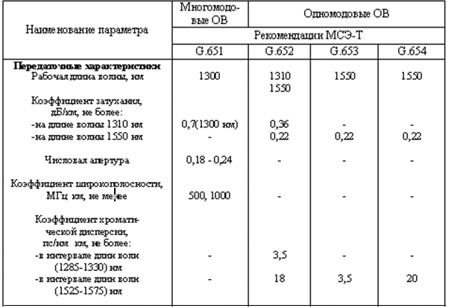

Задание 3
Показатели оценки результатов освоения программы профессионального модуля
ПМ.03 Регулировка и ввод в эксплуатацию транспортного радиоэлектронного оборудования
Номер и содержание задания | Оцениваемые компетенции | Показатели оценки результата | Количество  баллов
1. Осуществите подключение к серверу АТС Definity через 2 основные закладки программы ASA. Алгоритм подключения покажите, используя скрин программы, приведенный ниже.  Расставьте, согласно классификации понятия в 2 колонки по признакам. | ОК 01.; ОК 02.; ОК 04.; ОК 05.; ОК 07.; ОК 09.; ПК 3.1.; ПК 3.2., ЛР 13, ЛР 19, ЛР 25, ЛР 27, ЛР 30, ЛР 31 | -демонстрация знаний и умений пользования программным обеспечением при вводе в действие транспортного радиоэлектронного оборудования | 0-2
 |  | -составление структурной схемы информационных процессов | 0-2
 |  | -распознавание жизненных циклов (ЖЦ) | 0-2
 |  | -демонстрация навыков пользования электронной почты  -составление структурной трехуровневой схемы | 0-2
 |  | управления, применение знаний SADT – технологий | 0-2
Порядок выполнения задания
Задание 1 Внимательно прочитайте задание.
На рисунке представлена программа для администрирования АТС Definity.
Расскажите о закладках, используемых оператором АТС для подключения к серверу при обслуживании АТС.
Задание 2 Внимательно прочитайте слова. : Компьютер, принтер, источники информации, тренажеры, проектор, телекоммуникационный блок, виртуальные конструкторы, комплексные обучающие пакеты, устройства для ввода текстовой информации и манипулирования экранными объектами тестовые среды ,устройства для записи (ввода) визуальной и звуковой информации, устройства регистрации данных, информационные системы управления, управляемые компьютером устройства, экспертные системы, аудио-видео.
Разбейте лист на 2 колонки. В одну колонку вынесите понятия, относящиеся к «Аппаратным средствам», в другую к «Программным средствам».

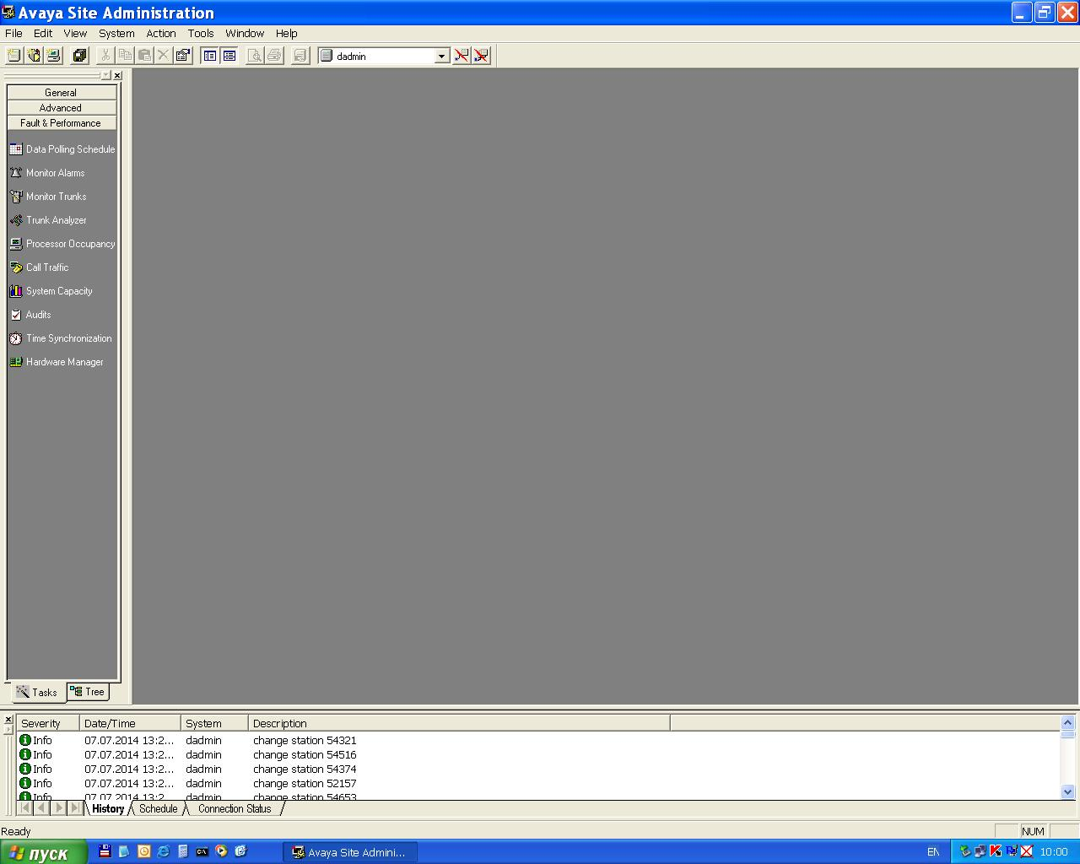

Задание 4
Показатели оценки результатов освоения программы профессионального модуля
ПМ.04 Техническое обслуживание, ремонт, модернизация объектов железнодорожной электросвязи
Номер и содержание задания | Оцениваемые компетенции | Показатели оценки результата | Количество  баллов
1. Проанализируйте ситуацию. Ответьте на вопросы к ситуации. | ОК 01.; ОК 02.; ОК 03.; ОК 04.; ОК 05.; ОК 09.; ПК 5.1.; ПК 5.2.; ПК 5.3.; ПК 5.4.; ПК 5.5., ЛР 3, ЛР 13, ЛР 15, ЛР 26, ЛР 28, ЛР 31 | - планирование работы структурного подразделения организации на основе знания психологии личности и коллектива; | 0-2
1. Проанализируйте ситуацию. Ответьте на вопросы к ситуации. |  | - применение информационно-коммуникационных технологий для построения деловых отношений и ведения бизнеса; | 0-2
1. Проанализируйте ситуацию. Ответьте на вопросы к ситуации. |  | - демонстрация навыков в руководстве работой структурного подразделения; | 0-2
1. Проанализируйте ситуацию. Ответьте на вопросы к ситуации. |  | - организация работы структурного подразделения организации на основе знания психологии личности и коллектива; | 0-2
1. Проанализируйте ситуацию. Ответьте на вопросы к ситуации. |  | - управления, применение знаний анализа процесса и результатов деятельности подразделения на основе современных информационных технологий | 0-2

Порядок выполнения задания
Внимательно прочитайте и проанализируйте ситуацию:
Бригада слесарей-литейщиков (6 человек) всегда держались очень сплоченно. Члены бригады, несмотря на существенную разницу в возрасте, часто вместе проводили время. Старшие к младшим относились покровительственно, младшие к старшим – с уважением. Когда один из членов бригады, ушел на пенсию, был принят молодой слесарь Акимов, года два или три назад окончивший ПТУ. Вначале к нему относились настороженно. Но через месяц-два между ним и бригадой сложились вполне дружеские отношения, он был принят в коллектив, стал своим. Еще месяца через два положение изменилось. Акимову, как молодому работнику поручили изготовление крупной серии стандартных лекал. Используя традиционную технологию, он имел бы заработок на среднем для бригады уровне. Однако Акимов быстро догадался, как можно рационализировать работу. Он брал десяток заготовок и приваривал их друг к другу. Получался пакет. Затем он вырезал нужную форму сразу же на всем пакете, шлифовал торцы, разъединял пакет и обрабатывал поверхность каждого лекала. Вскоре Акимов перекрыл нормы выработки в три\пять раз, заработок его стал быстро расти и в полтора раза превысил заработок бригадира. На Акимова в бригаде начали коситься и замечать в его поведении массу изъянов: то отлучился неизвестно куда, то навязался непрошенным советом, то, наоборот, молчал, когда все старались подать полезные советы товарищу. Наконец, наступил полный разрыв отношений. Акимов попросил начальника цеха перевести его в другую бригаду. Но оказалось, что и другие бригады слесарей не хотят его принимать к себе. Через месяц Акимов уволился с завода.
ситуацию.
Ответьте на вопросы к ситуации:
1. О каком конфликте – конструктивном или деструктивном – идет речь?
2. Был ли разрешен данный конфликт?
3. Предложите разрешение конфликта?

4 Экспертный лист выполнения заданий экзамена по модулю (комплексного)

